Министерство культуры Республики Дагестан
Республиканская специальная библиотека для слепых

ТИФЛОКАЛЕНДАРЬ
знаменательных и памятных дат
из жизни и деятельности незрячих
и специалистов в области тифлологии
на 2025 год



- Махачкала, 2024 г.

Составитель: С.А. Азимова

ТИФЛОКАЛЕНДАРЬ знаменательных и памятных дат из жизни и деятельности незрячих и специалистов в области тифлологии на 2025 год [Текст]: информационно-библиографическое издание / Республиканская специальная библиотека для слепых; отдел библиографической работы. – Махачкала: отдел библиографической работы. – 2024. – С. 57.

От составителя

В информационно-библиографическое издание «Тифлокалендарь 2025г» вошли знаменательные и памятные даты из жизни и деятельности незрячих и специалистов в области тифлологии - зарубежья, России и региона Дагестан. Сведения об образовательных и др. организациях, а также памятные календарные даты.
В разделе «Краеведение» собраны знаменательные события и основные даты жизни и деятельности незрячих в области тифлологии, сведения об образовательных и др. организациях, Республики Дагестан.

Информация собрана по месяцам, в хронологическом порядке. Тифлокалендарь позволит пользователям получить информацию об известных юбилярах года, памятных датах и событиях 2024 года.
Издание адресовано библиотечным работникам и специалистам других заинтересованных организаций и учреждений, работающих с инвалидами по зрению.

ЗНАМЕНАТЕЛЬНЫЕ И ПАМЯТНЫЕ ДАТЫ ГОДА

4 ЯНВАРЯ
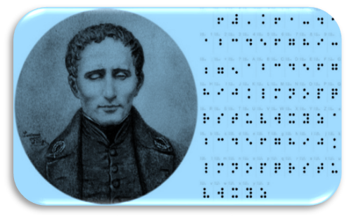
Всемирный день азбуки
Брайля

Всемирный день азбуки Брайля был учрежден резолюцией Генеральной Ассамблеи Организации Объединенных Наций в целях повышения осведомленности о значении азбуки Брайля как одного из средств общения для полной реализации прав человека слепых и слабовидящих людей.
Азбука Брайля представляет собой рельефно-точечный шрифт для письма и чтения слепых. Шрифт был разработан в 1829 году французским тифлопедагогом Луи Брайлем.

7 АПРЕЛЯ

Всемирный день здоровья
Всемирный день здоровья отмечается ежегодно 7 апреля, в день создания в 1948 г. Всемирной организации здравоохранения (ВОЗ).
Каждый год Всемирный день здоровья посвящается глобальным проблемам, стоящим перед здравоохранением планеты и проходит под разными девизами. Всемирный день здоровья – это глобальная кампания, которая направлена на привлечение внимания каждого жителя нашей планеты к проблемам здоровья и здравоохранения, с целью проведения совместных действий для защиты здоровья и благополучия людей.

5 МАЯ

Международный день борьбы за права инвалидов
История возникновения Международного дня борьбы за права инвалидов берет начало с 5 мая 1992 года. В этот день люди с ограниченными возможностями из семнадцати стран провели общеевропейский день борьбы за равные права и против дискриминации инвалидов. С того времени подобные мероприятия проводятся каждое пятое мая регулярно, в том числе и в Российской Федерации.

26 МАЯ
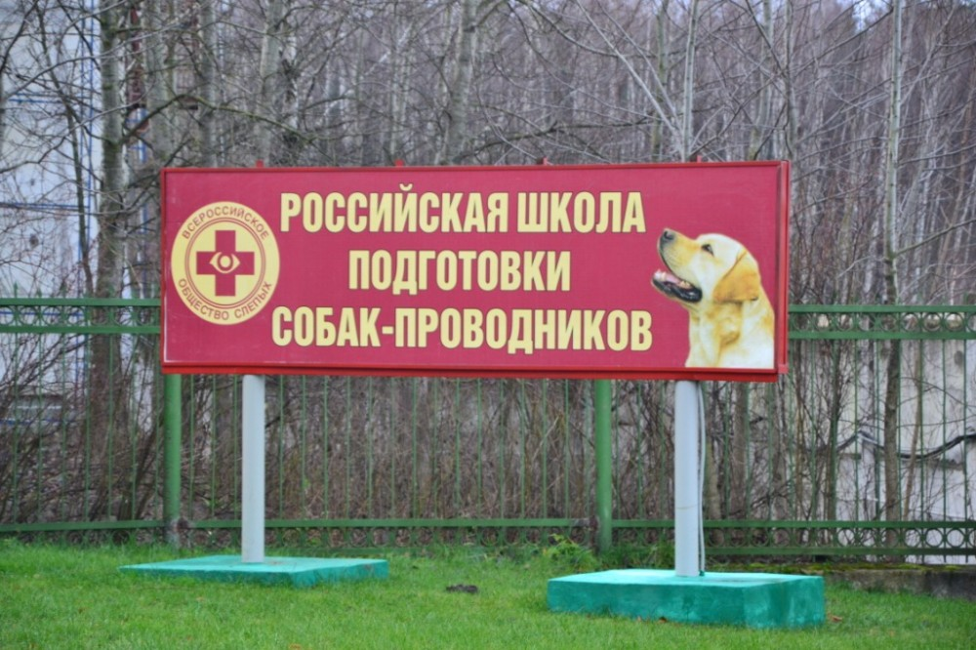
65 лет со дня открытия Республиканской школы восстановления трудоспособности слепых и
подготовки собак-проводников.
26 мая 1960 г. состоялось открытие Республиканской школы восстановления трудоспособности слепых и подготовки собак-проводников. Коллективом школы была разработана методика дрессировки собак, проведена опытная и экспериментальная работа в области выбора пород и содержания животных, изучен и обобщен опыт служебного собаководства.
Для службы незрячим людям отбираются собаки определенных пород: немецкие овчарки и лабрадоры. Пять-шесть месяцев длится обучение. Собака проходит общий и специальный курсы дрессировки. На территории школы оборудован учебный городок, где дрессируют собак по специальному курсу. Большая часть занятий проходит за пределами школы: в условиях города, сельской местности. Сегодня школа – это комплекс зданий и вспомогательных сооружений, где созданы все условия для успешной работы персонала. При школе имеется ветеринарная часть, где больным собакам оказывается лечебная помощь.
За время своего существования школа подготовила тысячи надежных и верных проводников людей, лишенных зрения. Республиканская школа восстановления трудоспособности слепых и подготовки собак-проводников стала важным фактором в работе по социальной реабилитации и общественной интеграции инвалидов по зрению.

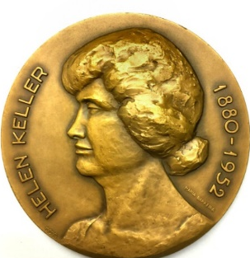
27 ИЮНЯ
Международный день слепоглухих
27 июня во многих странах мира, в том числе и в России, ежегодно отмечается Международный день слепоглухих. Он приурочен ко дню рождения Хелен Келлер (1880-1968) – всемирно известной слепоглухой писательницы, лектора, политического деятеля.

8 ИЮЛЯ

100 лет со дня создания Всероссийское ордена Трудового Красного Знамени общество слепых (ВОС)

6 апреля 1925 года Москве состоялся I учредительный съезд ВОС. Его открыл Борис Петрович Мавромати, возглавлявший в то время созданную в 1923 году Московскую инициативную группу по созданию Всероссийского общества слепых. Официальная регистрация была оформлена Декретом Совета Народных Комиссаров РСФСР 8 июля 1925 года. С тех пор 8 июля считается днем основания Общества. Всероссийское общество слепых стало первой в истории СССР общественной, производственно-хозяйственной и культурно-просветительской организацией.


8 АВГУСТА
Международный день офтальмологии
Международный день офтальмологии – праздник, необходимый для признания заслуг специалистов, отвечающих за здоровье глаз. Его отмечают ежегодно 8 августа в честь дня рождения известного российского врача-офтальмолога Святослава Федорова. Инициатива проведения этого праздника существует с 2004 года и была принята во многих странах мира.

Второй четверг ОКТЯБРЯ
Всемирный день зрения
Всемирный день зрения был учрежден Всемирной организацией здравоохранения. Праздник призван обратить внимание людей на такие проблемы со зрением, как глаукома, катаракта, помутнение роговицы, трахома, заболевания глаз у детей, слепота и реабилитация людей с ограниченным зрением.


15 ОКТЯБРЯ
Международный день белой трости
Международный день белой трости. Это не праздник. Это своеобразный знак беды, напоминающий обществу о существовании рядом людей с ограниченными физическими возможностями, о помощи и солидарности. Международный день белой трости – символ незрячего человека – был установлен в США 15 октября 1970 г. по инициативе Международной федерации слепых.
В 2024 году исполняется 55 лет со дня утверждения Международного Дня белой трости (1969).


13 НОЯБРЯ
Международный день слепых
13 ноября ежегодно отмечается Международный день слепых. Эта дата учреждена в 1984 году Всемирной организацией здравоохранения. Она приурочена ко дню рождения Валентина Гаюи, французского педагога, основателя первых учебных заведений и предприятий для незрячих.
В. Гаюи первый изобретатель рельефно - линейного шрифта «унциал», который представлял собой крупные ровные буквы, выдавленные рельефом на плотной бумаге. Эта дата призвана обратить внимание на проблемы людей с полной или частичной потерей зрения, которым тяжело адаптироваться и найти себя в современном мире.

3ДЕКАБРЯ
Международный день Инвалидов

Генеральная Ассамблея ООН в 1992 г. на 47-й сессии в специальной резолюции провозгласила 3 декабря Международным днем инвалидов и призвала все государства и международные организации сотрудничать в проведении этого дня. Ежегодное проведение Международного дня инвалидов преследует цели: содействовать лучшему пониманию связанных с инвалидами проблем; реализовать права инвалидов в самых разнообразных областях политической, социальной, экономической и культурной жизни.

Учреждения культуры.

- 105 лет со дня создания Федерального государственного бюджетного учреждения культуры «Российская государственная библиотека для слепых».
- 90 лет со дня создания Государственного бюджетного учреждения культуры Республики Башкортостан «Башкирская республиканская специальная библиотека для слепых».
- 70 лет со дня создания Государственного бюджетного учреждения Ивановской области «Ивановская областная специальная библиотека для слепых».
- 70 лет со дня создания Государственного казенного учреждения культуры Калужской области «Областная специальная библиотека для слепых им. Н. Островского» (г. Калуга).
- 70 лет со дня создания Областного казенного учреждения культуры «Курская областная специальная библиотека для слепых им. В. С. Алёхина».
- 70 лет со дня создания Государственного бюджетного учреждения культуры Ростовской области «Ростовская областная специальная библиотека для слепых».
- 100 лет со дня создания Государственного бюджетного учреждения культуры «Самарская областная библиотека для слепых».
- 70 лет со дня создания Государственного казенного учреждения культуры «Смоленская областная специальная библиотека для слепых».
- 70 лет со дня создания Тамбовской областной специальной библиотеки им. Н. А. Островского (для слепых) — в настоящее время Филиал «Специальная библиотека для слепых им. Н. А. Островского»
- Тамбовского областного государственного бюджетного учреждения «Тамбовская областная универсальная научная библиотека им. А. С. Пушкина».
- 70 лет со дня создания Государственного учреждения культуры Тульской области «Тульская областная специальная библиотека для слепых».
- 65 лет со дня создания Государственного казенного учреждения культуры «Кемеровская областная специальная библиотека для незрячих и слабовидящих».
- 65 лет со дня создания Государственного учреждения культуры «Республиканская библиотека для слепых» (Республика Северная Осетия).
- 65 лет со дня создания Областного государственного бюджетного учреждения культуры «Ульяновская областная специальная библиотека для слепых».
- 60 лет со дня создания Бурятской республиканской специальной библиотеки для слепых — в настоящее время Центр обслуживания граждан с ограничениями жизнедеятельности Государственного автономного учреждения культуры Республики Бурятия «Национальная библиотека республики Бурятия».
- 60 лет со дня создания Государственного бюджетного учреждения культуры «Новосибирская областная специальная библиотека для незрячих и слабовидящих».
- 60 лет со дня создания Краевого государственного бюджетного учреждения культуры «Хабаровская краевая специализированная библиотека для слепых».
- 55 лет со дня создания Государственного бюджетного учреждения Республики Коми «Специальная библиотека для слепых Республики Коми им. Луи Брайля».

ЗНАМЕНАТЕЛЬНЫЕ ДАТЫ, СВЯЗАННЫЕ С ЖИЗНЬЮ И ДЕЯТЕЛЬНОСТЬЮ ВЫДАЮЩИХСЯ НЕЗРЯЧИХ И СЛАБОВИДЯЩИХ ЛЮДЕЙ

ЯНВАРЬ
1 января – 85 лет со дня рождения Е.Я. Смирнова (1940 – 2013), доктора
физико–математических наук, профессора, члена
Российского географического общества.
2 января – 95 лет со дня рождения Г.Ф. Артемьева (1930 – 2011),
кандидата философских наук, члена Союза журналистов
СССР и Союза журналистов РФ.
3 января – 65 лет со дня рождения В.Е. Каллистова (1960 - 2011),
музыканта и композитора.
12 января –135 лет со дня рождения В.Я. Ерошенко (1890 – 1952),
писателя, филолога, журналиста, переводчика,
тифлопедагога, путешественника.
20 января -110 лет со дня рождения В.П. Бороздина (1915–1994),
русского писателя, члена Союза писателей СССР.
22 января –70 лет со дня рождения С.Н. Ваньшина (1955), кандидата
педагогических наук, генерального директора Института
профессиональной реабилитации и подготовки персонала
ВОС «РЕАКОМП», заслуженного работника ВОС,
Почетного работника Министерства труда России,
лауреата ВДНХ СССР, лауреата премии Н.А Островского,
лауреата национальной премии имени Елены Мухиной.
24 января –210 лет со дня рождения К.К. Грота (1815 – 1897),
государственного и общественного деятеля, основателя
Мариинского попечительства о слепых.
29 января –135 лет со дня рождения Б. И. Коваленко (1890 – 1969),
русского тифлопедагога, доктора педагогических наук,
профессора, член–корреспондента Академии
педагогических наук РСФСР.

135 лет со дня рождения В.Я. Ерошенко (1890–1952), писателя, филолога, журналиста, переводчика, тифлопедагога, путешественника.

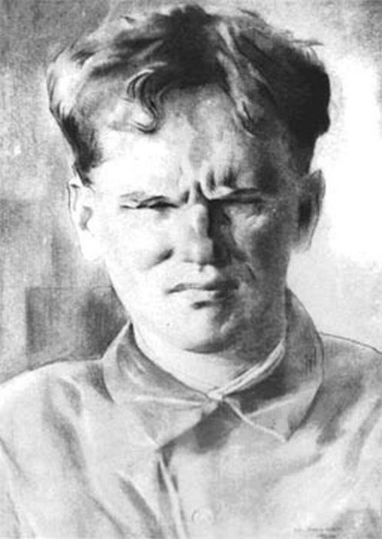
Василий Яковлевич Ерошенко родился 12 января 1890 года в селе Обуховка Старооскольский район Белгородской области, в крестьянской многодетной семье. В четырёхлетнем возрасте после болезни мальчик потерял зрение. Он перестал видеть, но не перестал слышать и чувствовать. Василий прекрасно ориентировался в пространстве и ничем не отличался от местных мальчишек. В девять лет он был отдан в Московское училище для слепых, где кроме грамоты, изучал ремесла и занимался музыкой, что впоследствии стало для юноши настоящим спасением. Василий стал работать музыкантов в ресторане, а часть заработанных денег платил актёру, который читал ему вслух произведения классиков. В. Ерошенко мог бы провести так всю жизнь, но в его судьбу вновь вмешался счастливый случай в лице Анны Шараповой, родной сестры Льва Толстого. Он сумел не просто преодолеть свой недуг, но без поводыря объехал и обошёл пешком почти весь мир, знал более десяти языков. Анна Николаевна познакомила юношу с искусственным языком эсперанто, за которым она видела великое будущее. Василий, имевший явный талант к лингвистике, легко освоил эсперанто и в будущем даже писал на нём. По рекомендации Анны Шараповой, Василий отправился учиться в лондонскую Королевскую музыкальную академию для незрячих. В поездку он отправился сам, но в каждой стране его встречали и сопровождали эсперантисты. В Лондоне поэт быстро освоил английский язык и даже написал несколько стихотворений на английском языке. Позже Василий отправился в Париж, где через короткое время свободно заговорил и на французском. Впоследствии в каждой стране, где он бывал, он учил новый язык. По возвращении в Лондон его ждало печальное известие: в короткий срок ему надлежало покинуть страну за связь с марксистами. Однако дома, в родной Обуховке, он пробыл недолго, отправившись в новое путешествие, в Тайланд, а затем в Японию. В. Ерошенко стремительно освоил японский язык, параллельно изучая культуру этой страны. В Токийском университете он познакомился с индийским философом Рабиндранатом Тагором.
В 1916 году имя Василия Ерошенко стало известно японцам. Он писал и издавал свои произведения на японском языке и эсперанто.
Позже японский драматург Акита Удзяку напишет о поэте: «Ерошенко – первый русский, покоривший сердца японцев». Его творческая судьба была поистине удивительной. Он создал десятки сказок, пьес, новелл и стихотворений на японском языке, его пригласили преподавать в Токийский университет. Произведения Василия Ерошенко заняли прочное место в японской литературе. В Японии он встретил свою любовь, девушку по имени Итико Камитика. Она покорила его сердце своими прогрессивными взглядами, но та не смогла ответить взаимностью на чувства поэта, она любила другого, Сакаэ Осуги. Василий Ерошенко, переживая личную драму, снова отправился в путь. Он посещал Сиам, Таиланд, Индию, преподавал в школе для незрячих в Бирме, путешествовал по этой стране вместе с учениками. Свои не слишком большие гонорары он тратил на оказание помощи слепым детям, хотя сам часто нуждался. Ерошенко мечтал о том времени, когда сможет вернуться в Россию и принять участие в политической борьбе. Долгое время его стремление вернуться на родину оставалось нереализованным. А после возвращения уже в Советскую Россию уже не мог никуда выехать. Но тяги к смене мест не оставил. Он отправился на Чукотку, затем в Туркмению, везде изучая местные наречия и приспосабливаясь к заданным условиям жизни без оглядки на свою слепоту. Василий охотился и управлял нартами, учил незрячих и даже разрабатывал варианты брайлевского письма для других языков. Его жизнь – это повествование о силе воли и невероятных возможностях человека, жившего в полную силу вопреки судьбе.
Скончался Василий Ерошенко в родной Обуховке 23 декабря 1952 года. Имя В. Ерошенко не осталось забытым. В Японии его помнят под именем Эро – сан, в Китае - Айлосяньк или «господин Айло», в Бирме слепым детям до сих пор рассказывают о Ко – коджи (старшем брате), а на Чукотке о чудаке Какомэй (чудо).
Завещание Василия Ерошенко было очень простым: «Когда я умру, пусть на могиле напишут всего три слова – жил, путешествовал, писал…»

210 лет со дня рождения К.К. Грота (1815 – 1897), государственного и общественного деятеля, основателя Мариинского попечительства о слепых.

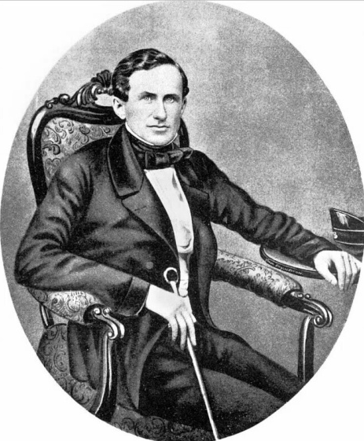
Константин Карлович Грот родился 24 января 1815 г. в Петербурге. Сначала он получил хорошее домашнее образование, а в 1835 году окончил Царскосельский (Александровский) лицей. В том же году началась его служебная карьера в различных министерствах и ведомствах государственной власти: финансов, внутренних дел, государственных имуществ, на посту самарского губернатора. Значительную часть своей общественной деятельности, продолжавшейся более 60 лет, он отдал заботе о слепых. Грот, с молодых лет страдавший слабостью зрения, много сил вложил в создание системы помощи слепым и слабовидящим. В 1881 году открылось Мариинское попечительство о слепых. Грот самоотверженно трудился на посту председателя совета этого попечительства 15 лет. За 1881–1895 годы ему удалось наладить в масштабах империи систему богаделен, приютов, больниц, переняв всё лучшее в Европе. Была создана и сеть мастерских. Грот считал важным обучение слепых ремеслам, чтобы инвалиды могли иметь собственные средства к пропитанию. Для слепых начали издавать первую в России газету и художественную литературу азбукой Брайля. В Петербурге на личные средства Грота были открыты два училища для слепых мальчиков и девочек. Позже их объединили в Александро-Мариинское училище. Грот завоевал у современников непререкаемый авторитет своей порядочностью и работоспособностью. До последних дней его волновала мысль об облегчении страданий больных и бедных сограждан.
Памятник в виде колонны, увенчанной бюстом Грота, у подножья которой слепая девочка читает книгу, набранную азбукой Брайля (скульптор Марк Антокольский), был поставлен во дворе Александро-Мариинского училища. В советское время памятник перенесли во двор интерната для слепых и слабовидящих детей. В Петербурге есть и улица Грота.
Константин Карлович Грот был похоронен на русском кладбище в Гельсинфорсе (Хельсинки), могила его сохранилась.

135 лет со дня рождения Б. И. Коваленко (1890 – 1969), русского тифлопедагога, доктора педагогических наук, профессора, член–корреспондента Академии педагогических наук РСФСР.

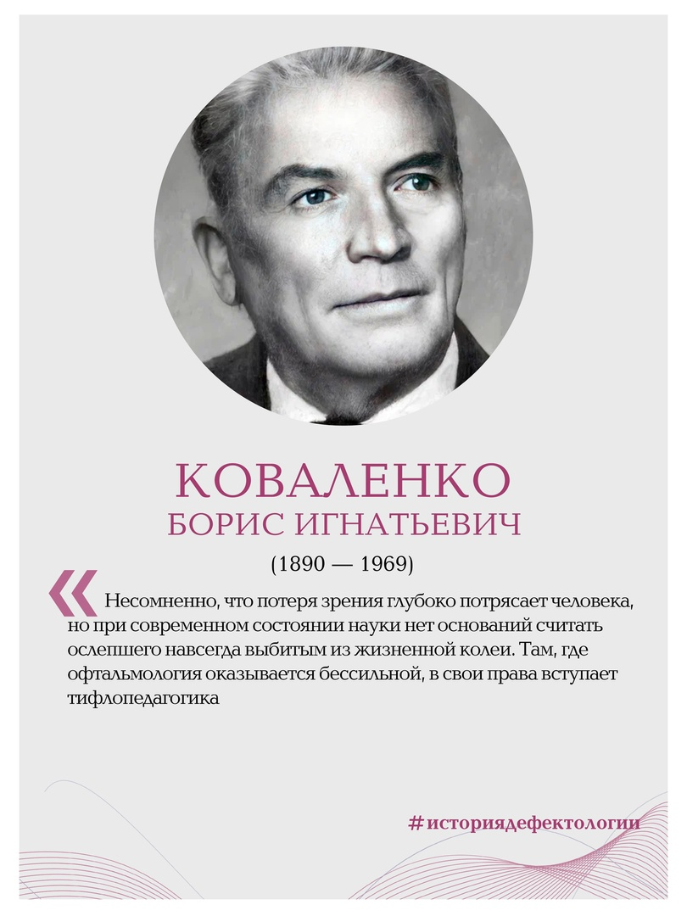
Родился Борис Игнатьевич Коваленко 16 января 1890 в литовском городе Свинцианы. Окончил гимназию и поступил на юридический факультет Петербургского университета. Параллельно с учебой работал воспитателем в колонии для несовершеннолетних правонарушителей.
Потом работал в Смоленской области учителем сельской школы. В 1921 году Борис перенёс тиф и из-за этого почти полностью лишился зрения. Несмотря на потерю зрения, он ещё три года работал сельским учителем. В 1924 году Б.И. Коваленко стал заведующим школы для слепых в Смоленске. По его инициативе в Смоленске был осуществлён эксперимент по организации совместного обучения и воспитания слепых и зрячих, начиная с детского сада. Б.И. Коваленко разработал приборы и пособия, облегчающие жизнь слепым и слабовидящим. Им разработана система краткописи и математических записей для слепых.
Борис Игнатьевич Коваленко является автором 55 научных трудов, в том числе им написаны «Краткое руководство по совместному обучению слепых и зрячих», «Возвращение слепых к трудовой жизни», «Трудовая подготовка в школах для слепых», «Основы тифлопедагогики».

ФЕВРАЛЬ
1 февраля – 95 лет со дня рождения Л.С. Ашихмина (1930) – кандидата
исторических наук, профессора, заслуженного работника
высшей школы Российской Федерации.
3 февраля – 215 лет со дня рождения Л.А. Франкля (1810-1893),
австрийского поэта, президента I Конгресса слепых.
4 февраля – 145 лет со дня рождения В.Н. Бочкарёва (1880 – 1967),
историка, доктора исторических наук, профессора.
14 февраля –90 лет со дня рождения И.А. Шведова (1935), кандидата
физико–математических наук, профессора.
17 февраля –175 лет со дня рождения А. Меля (1850–1931), австрийского
тифлопедагога и общественного деятеля.
23 февраля –190 лет со дня рождения Ф.А. Фельдмана (1835–1902),
генерала от инфантерии Русской армии, попечителя
Санкт–Петербургского (Александро–Мариинского)
училища для слепых детей.
24 февраля –95 лет со дня рождения М. И. Суворова (1930–1998), поэта,
члена Союза писателей России, основоположника
тифлопедагогики, создателя первых учебных заведений
для слепых и методов обучения слепых.
27 февраля –150 лет со дня рождения В.П. Филатова (1875–1956),
офтальмолога, профессора.

95 лет со дня рождения Л. С. Ашихмина (1930) – кандидата исторических наук, профессора, заслуженного работника высшей школы Российской Федерации.

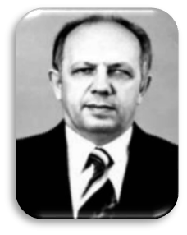
Лев Серафимович Ашихмин родился 1 февраля 1930 году в г. Орле. Зрение потерял в детстве в результате несчастного случая. В 1950 году окончил Ленинградскую школу для слепых с серебряной медалью. В 1955 году с отличием окончил исторический факультет государственного университета г. Ростова-на-Дону.В 1972 году Л.С. Ашихмин в Москве защитил кандидатскую диссертацию, посвященную истории стачечного движения пролетариата России в начале ХХ века. Затем работает в должности профессора кафедры отечественной истории Орловского государственного университета. Помимо лекций и семинарских занятий, Лев Серафимович постоянно занимался научно-исследовательской работой. Результатом этой работы была подготовка более 40 публикаций общим объемом около 30 печатных листов. В отдельных случаях это были разделы монографий или публикации в сборниках статей. В последние годы он заинтересовался международным языком эсперанто. Самостоятельно изучил и в совершенстве владеет этим языком.

95 лет со дня рождения М. И. Суворова (1930–1998),
поэта, члена Союза писателей России, основоположника
тифлопедагогики, создателя первых учебных заведений
для слепых и методов обучения слепых.

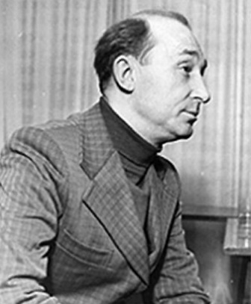
Михаил Иванович Суворов родился 24 февраля 1930 года в деревне Тишино Московской области. Во время великой Отечественной войны отец его ушел на фронт. Михаил стал помогать семье – работал слесарем, токарем, сверлильщиком. В 1945 году произошла трагедия – от взрыва мины Михаил лишился зрения. После он учился в Куйбышевской специальной школе для слепых детей.
Именно в этой школе Суворов стал писать первые произведения. После окончания школы в 1952 году, он стал работать металлоштамповщиком в Реутове Московской области.
В 1958 году Михаил окончил Калининский педагогический институт. И в то же время вышла его первая книга стихов «Верность». Суворов в своих стихах рассказывал о любви к Родине, истории, памяти. Следом один за другим стали выходить сборники его стихотворений: «Счастье», «Капли зари», «Стоимость солнца», «Медленная мята», «Длится осень» и др. Стихотворения Михаила Ивановича очень лиричны. В них отразилась родная природа, сложные человеческие переживания, мечты людей о светлом будущем. В 1961 году Суворов был принят в Союз писателей СССР. Его творчество стало широко известно за пределами Всероссийского общества слепых. На его стихи написано множество песен, которые исполняли звезды советской эстрады: «Красная гвоздика», «Поют девчонки о любви», «Не грусти» и др. Стихотворения поэта были переложены на музыку композиторами: В. Мигулей, П. Ермишевым, В. Голиковым и др. Всем известна песня «Цвети, Земля моя!», которая в исполнении Р. Рымбаевой, Л. Кандалаевой и Т. Гвердцители занимала призовые места на разных песенных фестивалях. Сборник «Длится осень» (1992) содержит в себе стихотворения и поэму «Ночь княгини Ольги», посвященную одной из героических страниц древнерусской истории. Стихотворения на историческую тематику особенно хорошо удавались М. Суворову: «Персиянка», Марина Мнишек», «Монолог Отрепьева» и др. Внимания заслуживает и поэма «Ночь княгини Ольги»: Михаил Суворов помогал многим начинающим поэтам напечатать свои произведения. В июле 1997 г. ему было присвоено звание «Заслуженный учитель Российской Федерации». До последних дней Суворов занимался творчеством. Поэт скончался 19 июня 1998 г. в Твери.
Михаилу Суворову удалось создать собственный мир – яркий и красочный. Но создавать его пришлось по памяти, ведь то, что доступно каждому из нас – дар видеть солнечный свет и голубое небо, лица любимых и друзей – поэт постигал своим внутренним, духовным зрением.

150 лет со дня рождения В.П. Филатова (1875–1956),
офтальмолога, профессора.

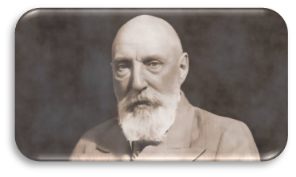
Владимир Петрович Филатов родился 27 февраля 1875 года в селе Михайловка Пензенской губернии в дворянской семье, давшей России нескольких выдающихся деятелей в области медицины. Отец будущего знаменитого окулиста Пётр Фёдорович Филатов после окончания Московского университета посвятил себя врачебной карьере в качестве земского врача. Он практиковал как хирург и окулист. Его жена Вера Семёновна, урождённая Нестелей, была женщиной современной и образованной.
В 1884 году Володя поступил в Симбирскую гимназию. После окончания в 1892 году гимназического курса по примеру многих своих родственников талантливый Владимир поступил на медицинский факультет Московского университета. С первого курса Владимир Филатов выделялся своими лидерскими качествами и серьёзным отношением к учёбе. Своей специализацией он избрал офтальмологию. Уже в годы обучения он проводил исследования и писал статьи по помутнению роговой оболочки глаза. Высокая квалификация и широкая эрудиция студента Филатова обратили на себя всеобщее внимание. После защиты дипломной работы Филатова оставили при университете в качестве ординатора глазной клиники. Перспективный врач быстро набирался опыта, анализируя, формулируя собственные взгляды на сложнейшие проблемы восстановления зрения. В 1903 году по приглашению профессора С.С. Головина В. Филатов перебрался в Одессу на должность ассистента кафедры глазных болезней Новороссийского университета. С этой поры начался его самостоятельный путь в науке.
В 1908 году он защитил диссертацию «Учение о клеточных ядах в офтальмологии» и стал доктором медицины. В 1911 году Владимир Петрович возглавил кафедру глазных болезней Новороссийского университета – на этом месте работы Филатов оставался на протяжении 45 лет, вплоть до своей кончины.
В 1912 году В. Филатов осуществил первую общую пересадку глазной роговицы, в 1913 году предложил метод измерения внутриглазного давления, в 1914 году придумал один из самых эффективных приёмов пластической хирургии – метод круглого стебля. Его смысл состоял в прорезании кожи с подкожной клетчаткой в виде ленты и сворачивании её в цилиндр, который становился временной питающей перемычкой для пересаживаемого лоскута кожи, который переносили на подлежащий восстановлению участок. С помощью этого метода во время двух мировых войн удалось восстановить миллионы утраченных губ, щёк, носов. Не меньший успех принёс метод трансплантации роговицы, помогавший многочисленным в начале XX века больным с бельмами на глазах. Этот способ, усовершенствованный после 1922 года, вернул зрение сотням тысяч людей.
Филатова интересовало всегда и прежде всего лечение больных, а не политика. В 1930-е гг. он вновь усовершенствовал открытые им способы пересадки роговицы и нашёл способ консервировать донорские роговицы с трупного глаза, чем решил проблему материала для кератопластики. В 1933 году профессор создал метод тканевой терапии, завоевавший широкое признание. В начале 1930-х гг. в Одессу «на операцию к Филатову» тянулись сотни больных с бельмами со всей страны. Он заслужил репутацию хирурга, которому подвластно всё.
Правительственным постановлением 1936 году в Одессе на базе старой клиники организовали Институт экспериментальной офтальмологии – ныне Институт глазных болезней им. В.П. Филатова, один из ведущих центров данного профиля в Европе. На основе института организовывались курсы, позволявшие освоить разработанные Филатовым методики врачам со всех уголков Советского Союза.
Во время Великой Отечественной войны Владимир Петрович как главный консультант глазного эвакогоспиталя работал в эвакуации в Ташкенте. Госпиталь спас зрение тысячам бойцов Красной Армии. В 1944 году Филатова избрали действительным членом Академии медицинских наук СССР. С присущей энергией тогда же, после освобождения Одессы, он взялся за восстановление разрушенного войной своего института. К тому времени слава учёного вышла далеко за пределы СССР.
В 1950 году Филатова номинировали на Нобелевскую премию по медицине, его юбилеи отмечались с большим размахом. В 1955 году в научной конференции, посвящённой 80-летию со дня рождения и 60-летию научной и врачебной деятельности В.П. Филатова, приняли участие около 500 специалистов по глазным болезням со всего мира.
До 80 лет академик Филатов поражал всех своей работоспособностью. Он руководил институтом, читал лекции, организовывал конференции, участвовал в общественной жизни, регулярно оперировал сам. Однако в начале октября 1956 года Владимир Петрович внезапно потерял сознание на улице, после чего его здоровье стало стремительно таять. Вечером 30 октября 1956 года легендарного хирурга не стало: он скончался от кровоизлияния в мозг.
МАРТ
10 марта – 110 лет со дня рождения А.М. Кондратова (1915 – 1999),
реабилитолога.
16 марта – 80 лет со дня рождения Н.Н. Мазанова (1945 – 2017), поэта.
27 марта – 140 лет со дня рождения О.К. Матюшиной (1885–1975),
писательницы, члена Союза писателей СССР.
30 марта – 515 лет со дня рождения Ф.А. де Кабесона (1510–1566),
испанского органиста, композитора и педагога.
31 марта – 340 лет со дня рождения И.С. Баха (1685 - 1750) — немецкого
композитора, органиста, капельмейстера, музыкального
педагога.

80 лет со дня рождения Н.Н. Мазанов (1945–2017) — волгоградского поэта, лауреата Всероссийской литературной премии «Сталинград» и Государственной премии Волгоградской области в номинации «Литература».

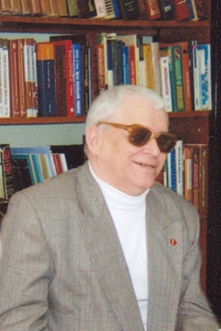
Родился Николай Николаевич Мазанов в Сталинграде 16 марта 1945 года, в семье военнослужащего. После школы поступил в Волгоградский государственный педагогический институт, в 1968 году окончил его. Первые публикации его появились в многотиражных, районных, городских и областных газетах ещё в середине шестидесятых годов. Потеряв зрение с 1986 года Николай Мазанов, нашёл в себе силы продолжить творчество и выпустил ряд сборников своих стихотворений. Поэзия стала образом его жизни. Одна из основных тем поэзии Мазанова — судьба родного города и подвиг его защитников в годы Великой Отечественной войны.
При помощи друзей Николай Николаевич выпустил 23 поэтических сборника. В каждом сборнике всегда были новые стихи с размышлениями о жизни, о любви, о дружеском долге, о природе, о русском языке.
Спустя годы, несмотря на тотальную потерю зрения, обширный инфаркт миокарда и тяжелую операцию по ампутации нижней конечности, Николай Николаевич продолжал писать. Он всегда был в работе, ежедневно и ежечасно. Некоторые стихи Николая Мазанова положены на музыку.
Николай Николаевич член союза писателей России и Международной общественной организации писателей «Международный Литературный фонд». В 2009 году он был награжден дипломом Лауреата Всероссийской литературной премии «Сталинград», а в 2014 году был удостоен государственной премии Волгоградской области в сфере литературы, искусства, архитектуры и культурно-просветительской деятельности в номинации «Литература».
Не стало Николая Николаевича Мазанова 7 ноября 2017 года.

140 лет со дня рождения О.К. Матюшиной (1885–1975),
детской писательницы.

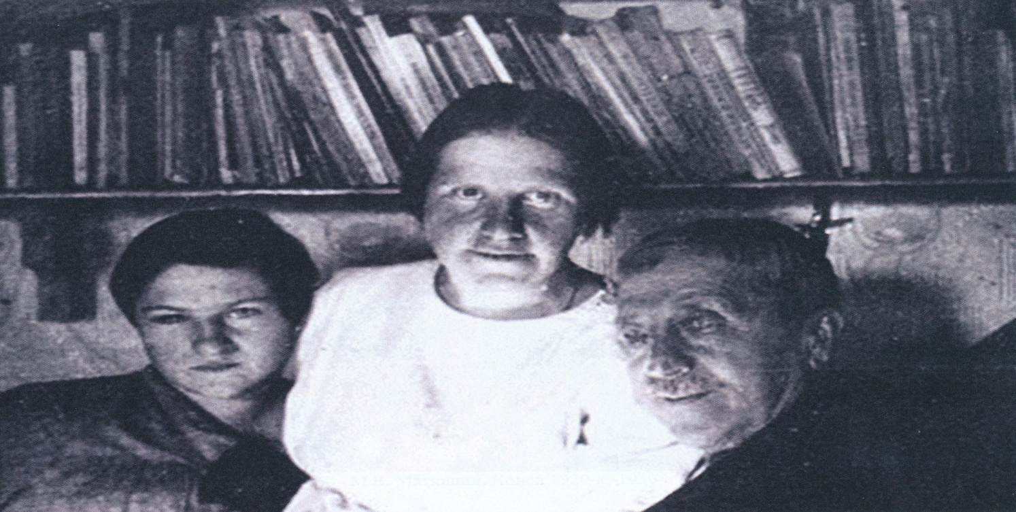
Ольга Константиновна Матюшина (урожденная Громозова) (1885-1975), родилась 27 марта 1885 г. в городе Слободском Вятской губернии. Ольга еще в гимназические годы увлеклась революционной деятельностью. За подпольную работу и распространение нелегальной литературы она была арестована и сидела в тюрьме. После освобождения из тюрьмы работала в издательстве «Вперёд», деятельность которого направлялась большевиками. Была знакома с В. И. Лениным. Потом снова тюрьма, где Матюшина заболела костным туберкулёзом. В 1913 году она поступила на работу в издательство «Жизнь и знание», позже она вышла замуж за писателя Матюшина и отошла от революционной деятельности. В 1930-е годы талантливая художница серьёзно занялась живописью. Она работала художником-оформителем Всесоюзной сельскохозяйственной выставки в Москве.
Литературную деятельность Ольга Константиновна начала в 1940 году. В годы Великой Отечественной войны в ее квартире собирались писатели: А. А. Фадеев, Н. С. Тихонов, В. М. Инбер, М. А. Дудин, А.А. Крон.
Во время блокады Ленинграда у Ольги Константиновны обострилась болезнь полученная тюрьме – туберкулез, а осенью 1941 г. от взрывной волны фугасной бомбы она потеряла зрение. Надежды на излечение не было, путь к живописи для художника был закрыт навсегда. Лишенная возможности рисовать, она берется за перо. Так в 1946 г. была опубликована первая книга писательницы – “Повесть о жизни” – посвященная подвигу Ленинграда, где автор рассказывает о мужественных людях, преодолевающих в борьбе и труде трудности. В 1950 г. вышла её вторая книга – “Жизнь побеждает”. Главные герои этой книги – дети-инвалиды, искалеченные во время Великой Отечественной войны, пережившие потрясения и ранения. О.К. Матюшина за годы работ создала ряд очерков о выдающихся политических деятелях и писателях: В.Д. Бонч-Бруевиче, В.В. Воровском и других, повесть для детей “Малярка”, так же опубликовала не мало воспоминаний, в том числе “В домике на Песочной”.
Ольга Константиновна была награждена орденом Трудового Красного Знамени, двумя орденами “Знак почета”, медалями “За оборону Ленинграда”. “За доблестный труд в Великой Отечественной войне 1941-1945 гг.” и другими правительственными наградами.
Умерла Ольга Константиновна Матюшина 27 марта 1975 г. в Ленинграде.

515 лет со дня рождения Ф.А. де Кабесона (1510–1566), испанского органиста, композитора и педагога.

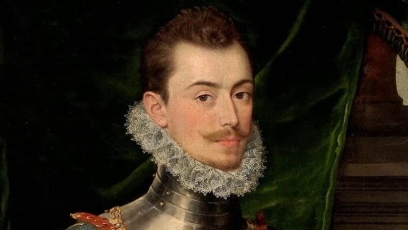
Фелис Антонио де Кабесон родился 30 марта 1510 года в Кастрильо де Матахудьос близ Бургоса. В детстве потерял зрение из-за осложнений оспы. Кабесон учился музыке у церковного органиста в Валенсии, затем служил в капелле местного архиепископа и при дворе испанского короля Карла V в Мадриде. В возрасте 18 лет он получил звание «музыканта королевской камераты и капеллы» в Мадриде и всю последующую жизнь провёл на придворной службе. В 1538 году Ф.А. Кабесон был назначен музыкальным воспитателем королевских детей, в частности, будущего короля Филиппа II.
Много раз он сопровождал Филиппа II в его поездках по Италии, Германии, Фландрии и Англии. Виртуозная его игра Кабесона на клавикордах, которую Кебесон продемонстрировал в Лондоне, произвела сильное впечатление на местных музыкантов и послужила толчком к развитию музицирования на вёрджинеле. Свой обширный репертуар (до наших дней сохранилось около 275 пьес) Кабесон играл по памяти. Композитор сочинял произведения для органа, клавикорда, арфы, виуэлы. Писал транскрипции католических гимнов, месс, духовных мотетов, вариации литургических напевов.
Славился обработками вокальных мелодий, обращался к танцевальному жанру. Его «Итальянская павана» принадлежит к музыкальным шедеврам испанского Возрождения.
Ф.А. Кабесон — создатель и признанный глава национальной органной школы, достигшей в его творчестве высшего расцвета и оказавшей влияние на современных ему композиторов других стран. Отсутствие зрения и хлопотные обязанности придворного музыканта помешали Кабесону записать большую часть своих произведений. Изданием сочинений незрячего композитора занимался его сын и преемник Эрнандо де Кабесон., выпустивший в 1578 году сборник "Музыкальные произведения для клавишных инструментов, арфы и виуэлы Антонио де Кабесона..."
АПРЕЛЬ
3 апреля – 100 лет со дня рождения А.Г. Калкина (1925-1998),
алтайского народного сказителя–кайчи, члена Союза
писателей СССР.
3 апреля – 100 лет со дня рождения А.А. Троепольского (1925 – 2010),
журналиста, писателя, поэта, члена Союза журналистов.
8 апреля – 100 лет со дня рождения А.А. Казакова (1925–1993),
участника Великой Отечественной войны.
11 апреля –260 лет со дня рождения И.В. Клейна (1765–1848),
тифлопедагога, основателя Венского института для
слепых детей.
13 апреля –100 лет со дня рождения А.А. Полудницына (1925–1992),
композитора и баяниста.
14 апреля –95 лет со дня рождения В. И. Зубова (1930–2000),
доктора физико–математических наук, профессора,
члена–корреспондента Академии наук СССР,
заслуженного деятеля науки РФ.
18 апреля –105 лет со дня рождения М. Н. Адамова (1920–2005),
математика, доктора физико–математических наук.
18 апреля – 70 лет со дня рождения С.Н. Коськова (1955), доктора
философских наук, профессора Орловского
государственного университета им. И.С. Тургенева.
29 апреля – 95 лет со дня рождения Н.А. Билима (1930– 1992),
кандидата исторических наук, профессора.

100 лет со дня рождения А.А. Троепольского (1925– 2010), журналиста, писателя, поэта, члена Союза писателей

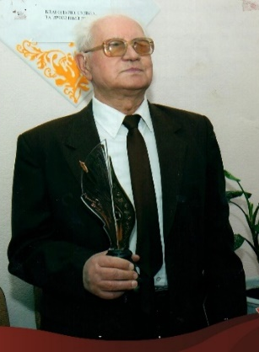
Родился Аркадий Аркадьевич Троепольский 3 апреля 1925 года в селе Любохна Дядьковского района Брянской области в семье сельских учителей.
Свой трудовой путь он начал с сентября 1941 года учеником формовщика-литейщика на ульяновском заводе «Металлист». В 1944 году из-за аварии в цехе Аркадий получил ожог глаз расплавленным металлом. Четыре месяца, проведенные в больнице после аварии результата не дали, зрение вернуть не удалось. Из больницы Аркадий вышел инвалидом первой группы по зрению, в связи с чем в июле 1944 года был уволен с завода. Совет профессора-офтальмолога, приехавшего в Ульяновск инспектировать военный госпиталь, помог потерявшему интерес к жизни Аркадию обрести веру в себя. «Вы еще молодой человек, и организм у вас крепкий. Один ваш глаз пропал окончательно. А вот второй какое-то зрение обрести может. Главное – не падайте духом. Ходите с друзьями в кино, танцуйте с девушками. Не чувствуйте себя инвалидом», говорил доктор. После этих слов юноша воспрял духом. Вместе с братом начал ходить в спортивную секцию, усердно занимался на снарядах. Занятия спортом дали результат, постепенно у Аркадия начало возвращаться зрение. После частичного восстановления зрения единственного глаза Аркадий успешно окончил заочную среднюю школу и без вступительных экзаменов в 1949 г был принят в Казанский университет на историко-филологический факультет, который окончил в 1954 году.
После университета по распределению Аркадий был направлен на работу учителем в железнодорожную школу на станцию Письмянка, рядом с которой начал расти молодой город нефтяников — Лениногорск.
А.А. Троепольский занимался партийной работой, руководил лениногорской студией телевидения, заведовал отделом в редакции лениногорской газеты «Заветы Ильича». Его первые очерки на страницах газет появились в 1955 году. Позже уже начали выходить в свет тонкие лиричные стихи и рассказы. Его герои — это люди сложных судеб. Как и сам автор, несмотря на все удары и превратности судьбы, они сохраняют радость бытия, не утрачивают своей крепости духа.
Всю свою жизнь Аркадий Троепольский постоянно работал над собой, стремился узнать новое, совершенствовался. В 1966 году он стал членом Союза журналистов СССР и лауреатом литературной премии им. писателя Шамиля Бикчурина, в дальнейшемон будет номинантом международной премии «Филантроп» (2001г.), победителем республиканского конкурса «Хрустальное перо» в номинации «Почет и уважение», награждён медалью «За доблестный труд в Великой Отечественной войне 1941–1945 гг.».
В 1994 году у Аркадия Аркадьевича снова начало падать зрение и упало настолько, что он снова стал инвалидом первой группы по зрению. Зная, что этого не избежать он заранее готовился – натренировался печатать на машинке вслепую. Это помогло ему, несмотря на плохое зрение, оставаться в строю действующих журналистов. За более чем полвека творческой деятельности А. Троепольский опубликовал сотни статей и очерков, принял участие в издании краеведческих сборников, выпустил книги «В дипломах не значится», «Звездный путь», «Дорогу осилит идущий», «Утоление жажды», «Война и Мир Григория Никишина».
Умер Аркадий Аркадьевич Троепольский 12 августа 2010 года.

260 лет со дня рождения И.В. Клейна (1765–1848),
тифлопедагога, основателя Венского института для слепых детей, изобретатель «игольчатого шрифта»

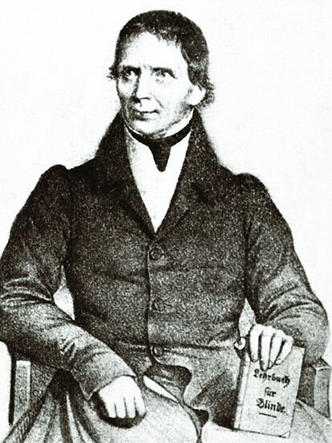
Иоганн Вильгельм Клейн родился 11 апреля 1765 г., его отец был придворным. После окончания университета он занялся юридической деятельностью. В начале XIX в. получил должность в Вене в Совете по мероприятиям помощи бедным. С 1805 по 1826 г. Клейн занимал должность окружного директора попечительства о бедных. Так же, как и Валентин Гаюи, он по долгу своей службы встречался со слепыми из народа, которым приходилось из фондов попечительства оказывать помощь.
Клейн был знаком и с некоторыми известными слепыми музыкантами и поэтами. В 1804 году Иоганн Клейн начал обучать слепого девятилетнего мальчика. Это явилось началом создания Венскогокоролевского института слепых. По его инициативе и при его содействии был открыт ряд институтов слепых, крупнейшие из которых были созданы в Праге 1807 год, Братиславе 1818 год, Будапеште 1825 год и др.
В 1819 году И. Клейн выпускает «Книгу для учителей по обучению слепых», в которой изложил свои взгляды на задачи, содержание и методы обучения слепых. Не сумев осуществить мысль о всеобщем образовании слепых, И. Клейн выдвигает идею совместного обучения слепых со зрячими, т.е. И. Клейн один из первых выступил за инклюзивное образование.
Приступая к опыту обучения слепых, И. Клейн изучал имеющиеся способы письма для них. Известно, что он писал в Парижский институт слепых Луи Брайлю, от которого получил письмо, где говорилось «Дорогой г-н Клейн, зная, что Вы живо интересуетесь обучением слепых, я имею честь предложить Вам объяснение нового способа письма для использования его слепыми». К сожалению, И. Клейн не оценил способ письма, предложенный Л. Брайлем, хотя и считал, что для восприятия осязанием легче выпуклая точка, а не линия. Желая приблизить слепых к зрячим, И. Клейн разрабатывает систему письма латинского алфавита выпуклыми точками, которая вошла в историю под названием «игольчатого шрифта». Во всех институтах и училищах слепых Австро-Венгрии этот шрифт был принят как обязательный до конца 70-х годов 19 века.
В 1836 году Иоган Клейн написал книгу «Наставление по обучению слепых дома и в школе зрячих». В 1837 году вышла еще одна книга «История учреждений для слепых в Германии и других странах». В 1848 году, больной и почти глухой, И. Клейн оставляет пост директора Венского института и вскоре умирает.
Иоган Клейн вошел в историю педагогической науки Австро-Венгрии, как организатор при Венском институте слепых музея наглядных пособий для обучения слепых детей, который действует до настоящего времени.

95 лет со дня рождения В. И. Зубова (1930–2000), доктора физико–математических наук, профессора, члена–корреспондента Академии наук СССР, заслуженного деятеля науки РФ.

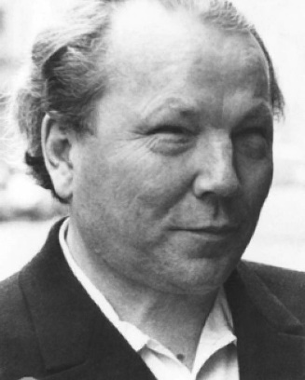
Владимир Иванович Зубов родился 14 апреля 1930 года в городе Кашира Московской области, там же окончил неполную среднюю школу. В четырнадцатилетнем возрасте в результате взрыва боеприпаса Владимир повредил глаза. Зрение ему сохранить не удалось. В 1946 г. семья переехала в Ленинград, там Владимир продолжил обучение уже в школе для слепых. В 1949 г. Зубов поступил в Ленинградский государственный университет на математико-механический факультет, в 1953 г. окончил его.
С 1955 г. Владимир Иванович становится кандидатом физико-математических наук, с 1960 г. доктором физико-математических наук, а с 1963 г. — профессор.
С 1955 г. по 1962 г. В.И. Зубов работает старшим научным сотрудником научно-исследовательского института, математики и механики ЛГУ, а с 1962 г. руководит уже лабораторией управляющих устройств.
С 1967 г. и до конца жизни Владимир Иванович являлся заведующим кафедрой теории управления факультета прикладной математики — процессов управления СПбГУ. В 1968 г. он был удостоен звания лауреата Государственной премии СССР за цикл работ по теории автоматического регулирования. В 1981 г. был избран членом-корреспондентом АН СССР по отделению механики и процессов управления. В 1998 г. ему было присвоено звание заслуженного деятеля науки Российской Федерации.
Под руководством В.И. Зубова были образованы: лаборатория теории управляющих устройств и механизмов, кафедра теории управления, факультет прикладной математики — процессов управления и научно-исследовательский институт вычислительной математики и процессов управления.
В.И. Зубов внес большой вклад в развитие качественной теории дифференциальных уравнений, теории движения твердого тела, теории оптимального управления, теории электромагнитных полей. Он руководил разработкой широкого круга вопросов, связанных с теорией управляемых систем.
В.И. Зубов является автором более 170 научных работ, в том числе 20 монографий и учебных пособий, три из которых переизданы за рубежом на английском и французском языках.
Умер Владимир Зубов 27 октября 2000 года, похоронен в Санкт-Петербурге.
МАЙ
1 мая – 85 лет со дня рождения А.Я. Неумывакина (1940-2021),
президента Всероссийского общества слепых.
3 мая – 120 лет со дня рождения Батыра Валида (1905– 1969)
(настоящее имя – Б. X. Валидов), башкирского писателя,
члена Союза писателей СССР.
6 мая – 145 лет со дня рождения С.С. Четверикова (1880–1959),
доктора биологических наук, профессора.
6 мая – 65 лет со дня рождения И.Б. Казьминой (1960), кандидата
экономических наук, реабилитолога, поэтессы, художницы.
13 мая – 75 лет со дня рождения Стиви Уандера (настоящее имя –
С.X. Моррис) - (1950), американского певца, композитора,
музыканта–мультинструменталиста.
19 мая – 85 лет со дня рождения А.М. Рабец (1940), единственной в
России незрячей женщины-доктора наук, профессора,
заслуженного деятеля наук РФ.
21 мая – 95 лет со дня рождения И.В. Дунаева (1930–2004), врача–
массажиста, педагога.
25 мая – 95 лет со дня рождения Н.Т. Тынянского (1930–1985),
доктор физико–математических наук.
26 мая – 120 лет со дня рождения Л.Б. Самбикина (1905– 1970),
тифлопедагога, заслуженного учителя РСФСР.
30 мая – 75 лет со дня рождения Л.П. Абрамовой (1950), вице–
президента Всероссийского общества слепых, члена
исполкома Международной федерации спорта слепых,
президента Общероссийской общественной физкультурно
спортивной организации «Федерация спорта слепых»,
первого вице– президента Паралимпийского комитета
России.

75 лет со дня рождения Стиви Уандера (настоящее имя –
С.X. Моррис) (1950), американского певца, композитора,
музыканта–мультинструменталиста.


Стивленд Хардэуэй Моррис родился 13 марта 1950 года в г. Сагино штат Мичиган США. Еще с рождения в результате врачебной ошибки, он полностью утратил зрение. Мать Стивленда, Лула Мэй не приняла болезнь сына, как злой рок, а наоборот, стала его во всем поддерживать и помогать адаптироваться к окружающему миру. Она научила сына читать и писать, приносила домой музыкальные инструменты — гармонику, барабан. Стиви выучил буквы на слух и азбуку Брайля. В середине 1950-х Лула вновь вышла замуж и перебралась с детьми в штат Детройт. Девятилетнему Стиви купили губную гармошку, а вскоре в доме появилось и фортепиано. Маленький слепой музыкант обожал музицировать, на слух подбирая мелодии из репертуара Сэма Кука и Рэя Чарльза. Кроме того, талантливый мальчик был участником местного церковного хора.
На одном из воскресных богослужений им заинтересовался Джеральд Уайт, брат вокалиста «The Miracles». Юный певец попал на прослушивание и вскоре познакомился с Бэрри Горди, продюсером студии «Motown Records». Со Стиви заключили контракт и дали творческий псевдоним Little Stevie Wonder, под которым он и отправился в длительные гастроли. С коллективом «Motown Records» начинающий музыкант дал около ста концертов в разных городах.
Свой первый хит «I Call It Pretty Music, But the Old People Call It the Blues» восходящая звезда выпустил в возрасте 11 лет. Еще через год вышла первая пластинка Стивленда – «The Jazz Soul of Little Stevie», песни «Contract on Love» и «Little Water Boy». Когда Стиви исполнилось 13 лет, в его творческой биографии появился тандем с «князем Мотауна» Марвином Гэем. Молодые люди выпустили трек под названием «Fingertips», который после попадания в ротацию на радио сразу же взлетел на верхние строчки хит-парадов. В середине 60-х исполнитель выпустил концертную пластинку «Little Stevie Wonder the 12 Year Genius. Recorded Live».
Диапазон мощного голоса Стиви охватывает четыре октавы, а его композиторский талант и умение играть на нескольких музыкальных инструментах принесли ему музыкальную премию «Грэмми» целых 25 раз.
За свою карьеру Уандер написал более 2000 песен и записал более 30 хитов, которые вошли в первую десятку.
Стиви Уандер также стал известен и своей общественной деятельностью. Он принимал участие в движении за гражданские права чернокожего населения, в борьбе против апартеида в Южной Африке. В 2009 году Стиви был посланником мира ООН, занимался защитой прав инвалидов.

120 лет со дня рождения Л.Б. Самбикина (1905– 1970),
тифлопедагога, заслуженного учителя РСФСР.

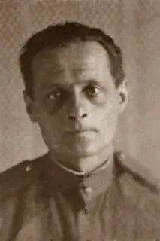
Леонтий Болеславович Самбикин родился 26 мая 1905 г. в селе Райское Харьковской области в семье служащего. В 1919 г родители его переехали в Москву и определили Леонтия в подмосковную детскую колонию. В колонии он прошёл хорошую школу воспитания, узнал жизнь детского коллектива, взаимоотношения между товарищами, проявил свои организаторские способности. С 1920 по 1924г учился в опытной школе при Государственном центральном институте физической культуры им. Сталина. Учась в институте Л. Самбикин одновременно готовится к поступлению в консерваторию. Но в 1925 г. институт пришлось оставить, заболела мать. Леонтий был вынужден начать работу преподавателем физкультуры в Московском трудовом доме и давать частные уроки, не прерывая занятий по подготовке для поступления в консерваторию. В 1926 г. он повредил руку, это лишило его возможности продолжать музыкальное образование.
В 1927 г. Леонтий поступил на кинематографические курсы режиссёрского отделения, в 1929 г окончил его в качестве сценариста.
В 1930-1931 гг. он работал сценаристом на Московской, Ленинградской и Одесской кинофабриках и по совместительству преподавал физкультуру в Московском институте слепых. Работа в Институте очень увлекла Л. Самбикина. В ней он организовал физкультурный и драматический кружок. Его умение хорошо рисовать пригодилось при оформлении спектаклей, которые ставили в Московском институте слепых.
Л.Б. Самбикина заинтересовал процесс преподавания физической культуры незрячим детям. До его прихода физическое воспитание в Институте играло вспомогательную роль в общей системе обучения и воспитания слепых. Леонтий Болеславович считал, что в Московском институте слепых физическое воспитание должно стать неотъемлемой частью общего педагогического процесса и занимать особое место. Так в 1935 г. им была создана секция гимнастики, а через год впервые в истории были проведены соревнования между Московским институтом слепых и Ленинградской школой для слепых детей. Л.Б. Самбикин придавал большое воспитательное значение проведению спортивных соревнований. Его творческую работу прервала Великая Отечественная война. В июне 1941 г. Л.Б.Самбикин ушёл на фронт. Он сражался на Центральном, Северо-Западном, Донском, Украинских фронтах, под Москвой и Сталинградом. Был награждён орденом «Красной Звезды» и многими боевыми медалями.
В марте 1946 г. Леонтий Болеславович демобилизовался с военной службы и в мае вернулся на преподавательскую работу в Московский институт слепых. Работая учителем физкультуры, Л.Б.Самбикин разработал систему упражнений, направленных на наиболее эффективное физическое развитие и укрепление здоровья незрячих детей. На занятиях он наблюдал, как физические упражнения положительно влияют на здоровье учащихся.
В результате многолетней работы в специальной школе сформировалась система физического воспитания слепых детей. Одной из важнейших задач физической культуры является развитие хорошей ориентировки у незрячих учащихся. Благодаря энергии и инициативе Л.Б. Самбикина в школе была создана прекрасная база для занятий спортом, оборудован спортивный зал, разработаны программы и методические рекомендации по физическому воспитанию незрячих детей. Учащиеся занимались по индивидуальным программам в зависимости от состояния здоровья. Для всестороннего развития детей, опытный педагог Л.Б. Самбикин обучал школьников не только гимнастике, он ввёл в программу подготовки – лыжи, коньки и легкую атлетику. Л.Б. Самбикин первым ввёл в программу соревнований для незрячих, метание мяча по звуку в цель и стрельбу из духового ружья.
Физкультурное движение незрячих приобретало массовый характер.
Л.Б. Самбикин был вдохновителем и организатором республиканских, всесоюзных и международных соревнований по гимнастике и легкой атлетике. В 1956 г. его делегировали в качестве представителя Советского Союза в Чехословакию на Международные соревнования незрячей молодежи.
Свой богатейший педагогический опыт Л.Б. Самбикин обобщил в печатных трудах: «Игры для слепых детей», «Гимнастика в школе-интернате», «Сборник упражнений по гимнастике для слепых детей», «Физическое воспитание в школе слепых» и др. Его труды имеют большое практическое значение для учителей физкультуры школ-интернатов и реабилитологов учебно-производственных предприятий ВОС.
Умер Леонтий Болеславович Самбикин 29 октября 1970 г. в Москве.
ИЮНЬ

8 июня – 95 лет со дня рождения Г.А. Смирнова (1930-2020), композитора,
баяниста, музыковеда, музыкального редактора брайлевской
нотной литературы.
10 июня –85 лет со дня рождения С.Д. Белоголовцева (1940), кандидата
физико– математических наук, доцента.
21 июня –110 лет со дня рождения С. Шершавина (1915–2002), участника
Великой Отечественной войны, Героя Советского Союза.
21 июня –95 лет со дня рождения В.И. Белозерцева (1930–1999), доктора
философских наук, профессора.
22 июня –90 лет со дня рождения С.И. Клепикова (1935–2010),
основателя и генерального директора ООО «Московское
издательско–полиграфическое объединение «Репро».
26 июня –85 лет со дня рождения В.В. Мызникова (1935-2019), кандидата
экономических наук, доцента.
27 июня –145 лет со дня рождения X. Келлер (1880–1968), американской
слепоглухой писательницы и общественного деятеля.
28 июня –110 лет со дня рождения И. Г. Борисовича (1915–2005),
участника Великой Отечественной войны, журналиста, члена
Союза журналистов СССР.

95 лет со дня рождения Г.А. Смирнова (1930-2020),
композитора, баяниста, музыковеда, музыкального редактора брайлевской нотной литературы.

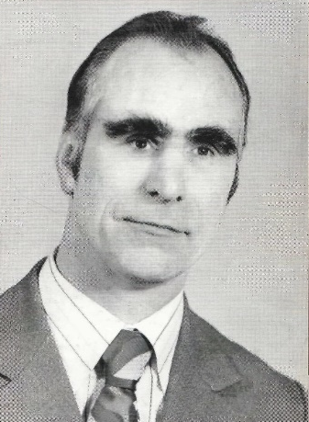
Родился Глеб Александрович Смирнов в подмосковном городе Серпухове 8 июня 1930 года. Зрение потерял в результате взрыва мины в 1943 году. Во время обучения в Московском институте слепых (ныне школа-интернат №1 для обучения и реабилитации слепых) у Глеба проявились незаурядные музыкальные способности. Он с отличием окончил Московское музыкальное училище им. Октябрьской революции, а затем Музыкально-педагогический институт имени Гнесиных. Долгие годы Глеб Александрович работал старшим музыкальным редактором в издательстве «Просвещение». Совместно с Зинаидой Ивановной Шаминой и Георгием Петровичем Клевезалем Глеб Александрович выпустил учебное пособие «Нотная система Брайля».
С 1982 года Смирнов — член Международной комиссии при Всемирном союзе слепых по унификации знаков нотной системы Брайля. На протяжении 40 лет он вёл музыкальную страницу в журнале «Школьный вестник» (ранее «Советский школьник»). С 1963 года Смирнов — член Музыкальной секции при Центральном правлении ВОС, которую он возглавлял с 1972 года. Начиная с 1980 годов, Глеб Александрович — постоянный член жюри международных музыкальных конкурсов музыкантов-исполнителей с дефектами зрения.
Глеб Александрович Смирнов скончался 27 марта 2020 года, оставив незрячим музыкантам огромное музыкальное наследие.

85 лет со дня рождения С.Д. Белоголовцева (1940), кандидата
физико– математических наук, доцента.

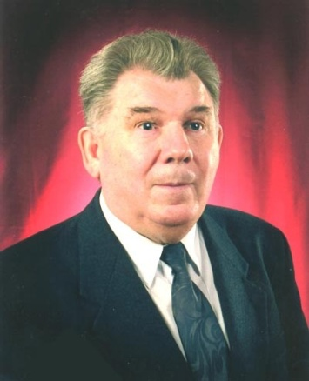
Родился Сергей Дмитриевич Белоголовцев 10 июня 1940 года, в селе Сосновка в Пензенской области. Родители Сергея были глухими. В августе 1950 года маленький Сережа с братом помогали отцу убирать сено на поле. Окончив работу, отец с братом повезли сено домой на тачке. Сереже отец поручил ближней дорогой отнести домой заряженное ружьё. Во дворе дома мальчик увидел незнакомых людей и побоялся, что сейчас станут спрашивать, откуда у него ружьё. И тогда Сережа решил до прихода отца спрятать ружье за изгородью, в стоге сена. Когда мальчик перебрасывал ружье через изгородь, неожиданно оно выстрелило на уровне лица. Сережу отвезли в больницу. Врачи спасли ему жизнь, но зрение было утрачено полностью. Можно представить отчаяние бедных родителей! Ведь дети с ними общались при помощи жестов, а теперь было необходимо искать новые способы для взаимопонимания. Из больницы Сережу направили в Саратовскую школу-интернат для слепых детей. Нелегко было ему привыкать к новым условиям жизни. Одноклассники уже бегло читали и писали, а Сереже предстояло освоить рельефно-точечную систему. К концу учебного года он не только догнал школьную программу, но и преуспел по некоторым предметам и приобретал навыки самообслуживания. Ещё в школе, Сережа увлёкся шахматами, получил первый разряд, был чемпионом школы, призёром в областных соревнованиях ВОС.
В 1959 году Сергей получил аттестат зрелости и золотую медаль. Подал документы для поступления на механико-математический факультет МГУ. В тот год, когда Сергей захотел поступать в МГУ, отменили все льготы медалистам, а о скидках незрячим абитуриентам не могло быть и речи. Предстояло наравне со зрячими сдавать пять экзаменов – математика (письменно и устно), физика, литература (письменно) и иностранный язык. И вот Сергей стал студентом лучшего вуза страны. На третьем курсе он начал специализироваться по теории вероятностей.
Окончив университет, Сергей Дмитриевич с головой окунулся в педагогическую работу на кафедре высшей математики Ивановского текстильного института.
В 1971 году на факультете вычислительной математики и кибернетики МГУ состоялась защита кандидатской диссертации С.Д. Белоголовцева на тему: «Некоторые проблемы оптимального управления запасами при дискретном спросе». После успешной защиты диссертации Сергею Дмитриевичу было присвоено ученое звание доцента по кафедре высшей математики.
Многие годы Сергей Дмитриевич по совместительству работал в научно-исследовательском секторе института.
К 70-летию Сергея Дмитриевича Белоголовцева была выпущена книга «Дорога жизни длиною в 70 лет», изданная Ивановским государственным политехническим университетом.
В обществе слепых Сергей Дмитриевич на протяжении пятнадцати лет был председателем Совета работников интеллектуального труда при Ивановском областном правлении. Выступал с лекциями в школе для слабовидящих детей, в Доме культуры общества слепых.

145 лет со дня рождения Х. Келлер (Элен Адамс, 1880–
1968), американской слепоглухой писательницы, общественного деятеля

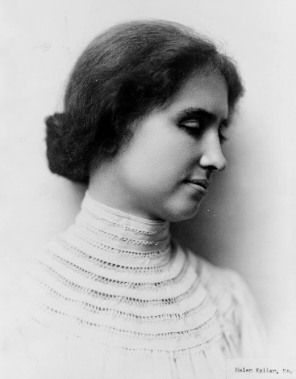
Хелен Адамс Келлер родилась 27 июня 1880 года в Алабаме, в семье юриста Артура Келлера. Родилась она здоровым ребёнком, но в возрасте 19 месяцев заболела лихорадкой, вследствие чего абсолютно потеряла слух и зрение. Однако ещё до трагедии девочка знала несколько слов и могла связать их в небольшие предложения.Родители, отчаявшись, чуть даже не отдали дочь в приют. Однако счастливый случай помог выйти из безнадежной ситуации. Знакомство со знаменитым изобретателем телефона Александром Беллом оказалось переломным в судьбе Хелен Келлер.
Она стала учиться в школе для глухих и слепых «Перкинс», основанной учёным. Здесь Хелен встретила свою преподавательницу Энн Салливан, которая стала её наставницей.
Получив среднее образование в нескольких школах, Келлер поступила в Колледж Рэдклифф, где получила степень бакалавра. Будучи студенткой, она написала книгу «История моей жизни», которая спустя много лет стала бестселлером и была переведена на 50 языков.
Жизнь Хелен изменится со смертью своей верной подруги и наставницы Энн Салливан, с которой она делила горе и радость. Ее все чаще стало охватывать чувство одиночества. В кресле-качалке с книгой она часто вспоминала о том, как в ее жизни появилась Энн, как она переводила ее слова залу и менно тогда к Келлер пришла слава: ее назвали «восьмым чудом света» и «самой яркой звездой счастья и оптимизма».
Всю свою жизнь Х. Келлер посвятила созданию фондов обучения и социализации инвалидов. Она побывала во многих странах мира с целью помочь страждущим. Во время Второй мировой Хелен поддерживала ослепших солдат, посещала госпиталя. Во время поездок по миру она познакомилась с Чарли Чаплином, Элеонорой Рузвельт, Альбертом Эйнштейном, Уиллом Роджерсом и другими.
Когда Хелен было 75 лет, она отправилась в пятимесячное путешествие по Японии. Там она случайно натолкнулась на памятник Хатико и узнала историю собаки, которая девять лет ждала на железнодорожной станции возвращения своего хозяина. В последние годы жизни Хелен иногда прибегала к помощи Полли Томсон, которая во время различных интервью настукивала ей на ладони вопросы журналистов.
Хелен Келлер покинула мир 1 июня 1968 года в возрасте 87 лет. Ее необычная судьба стала предметом творчества современных писателей и режиссеров. В 1962 году американский режиссер Артур Пенн снял фильм «Сотворившая чудо», посвященный жизни Хелены Келлер. Через сорок с лишним лет в Болливуде вышла на экраны картина «Последняя надежда», основанная на автобиографии легендарной женщины.
Хелен была посмертно награждена японским орденом Священного сокровища первого класса. Улицы, названные в честь неё, можно найти в разных странах, а её дом занесён в Национальный реестр, в Капитолии стоит ей памятник.
Хелен Келлер стала для многих людей с ограниченными возможностями символом борьбы и возможностей. Ее опыт обучения был официально задокументирован и добавлен в советские и американские учебники по психологии.

ИЮЛЬ

2 июля – 275 лет со дня рождения Ф. Юбера (1750 – 1831), швейцарского
натуралиста, основоположника научного пчеловодства, члена–
корреспондента Академии наук Франции.
27 июля –130 лет со дня рождения Е.Я. Тараховской (1895–1968),
русской писательницы, члена Союза писателей СССР.

275 лет со дня рождения Ф. Юбера (1750 – 1831), швейцарского натуралиста, основоположника научного
пчеловодства, члена–корреспондента Академии наук Франции.

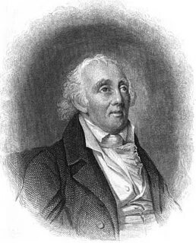
Родился Франсуа Юбер 2 июля 1750 года, в Женеве, в образованной и известной семье. Его отец Жан Юбер был известным художником, политиком и офицером, автором многочисленных портретов Вольтера и его другом.
С раннего детства Франсуа изучал литературу и естественную историю. Учился в Коллеже де Соссюр, но вскоре здоровье Юбера ухудшилось: в возрасте 15 лет он тяжело заболел и почти полностью ослеп.
Благодаря помощи жены и слуги Франсуа смог заниматься научными исследованиями.
Основной областью его научных интересов было пчеловодство и всестороннее изучение медоносных пчёл. Юбер первым предложил устройство разборного улья (1789).
Результаты опытов и наблюдений медоносной пчелы сделали Франсуа Юбера всемирно известным и послужили основой для его дальнейшего исследования биологии пчелиной семьи и формирования современных представлений о её жизни. Им были изданы сочинения: «Новые сочинения» - «Mém. sur l’influence de l’air, etc., dans la germination», «Mém. sur l’origine de la cire» - «Памятка о происхождении воска», «Lettre a M. Pictet sur certains dangers que courent les abeilles», «Nouvelles Observ. rel. au sphinx Atropos». В его честь был назван и род бразильских деревьев — Huberia burma.
Умер Франсуа Юбер 22 декабря 1831 года в Лозанне.

АВГУСТ
8 августа – 100 лет со дня рождения А.И. Сизовой (1925 - 2019), создателя
Музея истории отечественной тифлопедагогики РФ
заслуженного учителя школы РФ.
16 августа – 100 лет со дня рождения И. М. Степанова (1925–1999),
доктора
юридических наук, профессора, заслуженного деятеля науки
Российской Федерации, заслуженного работника юстиции.
18 августа –125 лет со дня рождения А.И. Дьячкова (1900–1968),
дефектолога, сурдопедагога, историка просвещения
аномальных детей, доктора педагогических наук,
профессора.
19 августа –95 лет со дня рождения В. Ф. Мячина (1930–2008), доктора
физико–математических наук.
25 августа – 115 лет со дня рождения И.В. Проскурякова (1910–1988),
кандидата физико–математических наук, почетного члена
Всероссийского общества слепых.
25 августа – 90 лет со дня рождения Н. Д. Кириленко (1935), кандидата
философских наук.
30 августа – 95 лет со дня рождения Е. Д. Агеева (1930– 2017), главного
редактора журнала «Наша жизнь» (1967–2009), члена Союза
журналистов СССР, заслуженного работника культуры
РСФСР, кандидата педагогических наук, почетного члена
Всероссийского общества слепых, общественного деятеля.

100 лет со дня рождения А.И. Сизовой (1925 - 2019),
создателя Музея истории отечественной тифлопедагогики РФ
заслуженного учителя школы РФ.

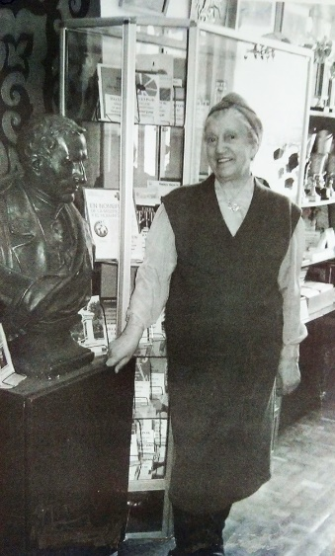
Анна Ивановна Сизова родилась 8 августа 1925 года в селе Куклинка Смоленской области.
В годы Великой Отечественной войны Анна Ивановна работала на военном заводе, выпускала противогазы. В 1948 году районный комитет комсомола направил ее старшей пионервожатой в среднюю школу. С этого момента жизнь Анны стала неразрывно связана с работой в школе, с работой с детьми. Это оказалось ее призванием. В 1954 года Анна Ивановна окончила вечернее отделение физико-математического факультета МГПИ им. Ленина. Свою любовь и знания она щедро отдавала учащимся во всех школах, где ей пришлось работать.
В 1976 году А. Сизову направили директором в школу-интернат № 1 для слепых детей. И началась напряженная работа по ремонту и оборудованию школы, улучшению учебного процесса и жизни воспитанников интерната. Она всё делала на совесть, а её энтузиазму, кажется, не было предела. Вклад Анны Ивановны в дело просвещения в 1982 году был отмечен присвоением звания «Заслуженный учитель школы РСФСР».
После выхода на пенсию Анна Ивановна на общественных началах занялась созданием Музея истории средней школы-интерната для слепых детей. В 2001 году он был преобразован в Музей истории отечественной тифлопедагогики Российской Федерации.
Её перу принадлежат многочисленные книги, статьи, брошюры и проспекты, посвящённые истории просвещения слепых и истории отечественной тифлопедагогики.
Благодаря изысканиям А. Сизовой были открыты новые страницы из жизни российской первопечатницы книг по системе Брайля Анны Адлер — писателя, тифлопедагога и путешественника, основателя Московской школы для слепых детей Г. Дикгофа и др.
Анна Ивановна Сизова скончалась 9 августа 2019 года.

115 лет со дня рождения И. В. Проскурякова (1910–1988), кандидата физико-математических наук

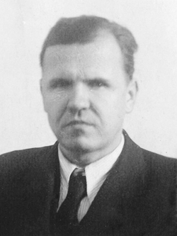
Игорь Владимирович Проскуряков родился в 1910 году, в Москве. В юности потерял зрение из-за врождённой атрофии зрительных нервов. Окончил механико-математический факультет МГУ. Был учеником П.С. Александрова. В 1938 стал кандидатом физико-математических наук: «О некоторых вопросах абстрактной топологии». С 1940-1988гг доцент кафедры высшей алгебры механико-математического факультета. Игорь Владимирович создал специальную систему обозначений для слепых по математике, физике и химии. Разработал и отредактировал ряд пособий для учителей, учащихся, студентов и научных работников, основанных на рельефно-точечной письменности для незрячих Брайля.
И.В. Проскуряков автор известных работ и учебных пособий, выдержавших множество переизданий, в том числе «Числа и многочлены» (1949), «Сборник задач по линейной алгебре» (1957).
Основные его труды: учебные пособия «Высшая алгебра. Линейная алгебра, многочлены, общая алгебра», «Алгоритм вычисления жорданова базиса».
Умер Игорь Владимирович Проскуряков в 1988 году в Московском государственном университете имени МВ. Ломоносова.
95 лет со дня рождения Е.Д. Агеева (1930– 2017), главного
редактора журнала «Наша жизнь», члена Союза
журналистов СССР, заслуженного работника культуры
РСФСР, кандидата педагогических наук, почетного члена
Всероссийского общества слепых, общественного деятеля.

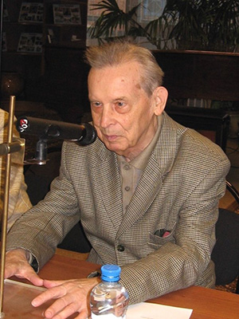
Евгений Дмитриевич Агеев родился 30 августа 1930 г. в Москве в рабочей семье. С детства инвалид первой группы по зрению. В 1950 г. с серебряной медалью окончил среднюю школу. С 1950 по 1955 г. - студент исторического факультета Московского государственного университета.
С 1955 по 1959 г. преподавал историю в училище трудовых резервов. С марта 1959 до сентября 1961 г. был на руководящих должностях в учебно-производственных предприятиях ВОС. В 1970 г. принят в Союз журналистов СССР.
Евгений Дмитриевич с 1967 по февраль 2009 г. был главным редактором журнала «Жизнь слепых» (с января 1969 г. журнал носит название «Наша жизнь»), с 1970 г. стал членом президиума Центрального правления ВОС. За время работы главным редактором им было написано много статей по различным вопросам деятельности ВОС, особенно в области социально-трудовой реабилитации. Главным направлением в работе все сорок с лишним лет Е.Д. Агеев считал распространение опыта незрячих специалистов в разных областях народного хозяйства страны, в науке и культуре, т. к. это является объективным показателем реальной социальной реабилитации и интеграции в обществе инвалидов по зрению.
Евгений Дмитриевич всегда был предельно внимателен к письмам читателей, уделял большое внимание работе с рабкорами. Для Е.Д. Агеева важно было, чтобы внештатные корреспонденты не просто присылали информацию о жизни организации ВОС, но обязательно отражали сотрудничество с родственными организациями других инвалидов. Он считал, что без совместных усилий в решении проблем инвалидов нельзя серьезно говорить о достижении значимых успехов.
В 1981 г. в свет вышла книга Е.Д. Агеева «Система реабилитации слепых». В 1985 г. без отрыва от работы он защитил кандидатскую диссертацию по теме «Организационно-педагогические основы социально-трудовой реабилитации лиц с глубокими нарушениями зрения».
Евгений Дмитриевич как журналист объездил всю страну. Из поездок он привозил в Москву интересные статьи, актуальные темы и адреса новых талантливых авторов. В международной организации «Европейский союз слепых» Е.Д. Агеев возглавлял Комиссию по проблемам пожилых инвалидов по зрению. По заданию руководства ВОС он неоднократно выезжал в зарубежные командировки. Побывал почти во всех странах Европы, был в Америке, Тунисе, Кувейте, Саудовской Аравии, Японии. На международных конгрессах и совещаниях выступал с докладами по проблемам слепых.
Евгений Дмитриевич был награждён орденом «Знак почета», медалями: «За доблестный труд», «В ознаменование 100-летия со дня рождения В. И. Ленина», Почетной Грамотой Президиума Верховного Совета РСФСР, а также грамотами Министерства социального обеспечения РСФСР и ЦП ВОС. Удостоен звания «Заслуженный работник культуры РСФСР» (1984), награжден Знаком Почета ВОС. (2000).
Евгений Дмитриевич Агеев умер в январе 2018 года.

СЕНТЯБРЬ

13 сентября – 135 лет со дня рождения А.В. Волощака (1890–1973),
украинского поэта.
15 сентября – 105 лет со дня рождения Анипкина Михаила Никитовича
(1920 – 1995), участника Великой Отечественной войны
директора учебно-производственного предприятия
общества слепых, с 1954 по 1993 годы — первого
председателя ЛОО ВОС.
19 сентября – 100 лет со дня рождения В. С. Алёхина (1925–2006),
писателя, журналиста, члена Союза писателей СССР,
члена Союза журналистов СССР.
19 сентября – 95 лет со дня рождения В.Г. Першина (1930–2002),
кандидата экономических наук, общественного деятеля
Всероссийского общества слепых.
19 сентября – 70 лет со дня рождения С.А. Юрина (1955–2007),
математика–программиста, специалиста по компьютерным
технологиям для незрячих.
21 сентября – 80 лет со дня рождения Ю.И. Петрова (1945–2006),
реабилитолога.
22 сентября – 90 лет со дня рождения Н.С. Руденского (1935–2004),
международного мастера спорта по шахматам.
23 сентября – 95 лет со дня рождения Рэя Чарльза (полное имя – Рэй
Чарльз Робинсон 1930–2004)), американского певца и
пианиста.
30 сентября – 160 лет со дня рождения Э. Гроса (1865–1941), венгерского
офтальмолога, первого директора глазной клиники при
Будапештском университете.

105 лет со дня рождения Анипкина Михаила Никитовича
(1920 –1995), участника Великой Отечественной войны (1941-1945гг.), директора учебно-производственного
предприятия общества слепых, с 1954 по 1993 годы —
первого председателя ЛОО ВОС.

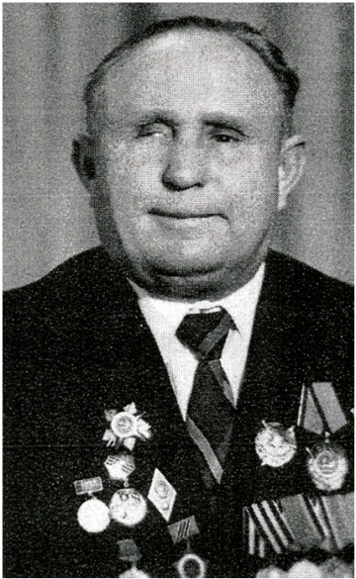
Михаил Никитович Анипкин родился 15 сентября 1920 года на хуторе Большой Лозовой Воронежской области, в большой крестьянской семье. Потерял зрение в результате тяжелого ранения, полученных во время Великой Отечественной войны.
В 1938 году окончил 8 классов и по рекомендации обкома комсомола был направлен на учёбу в военно-медицинское училище в Ленинграде. В 1940 году был направлен военным фельдшером 132 отдельного батальона Вильнюса, где прослужил до начала Великой Отечественной войны. На фронте Михаилу Никитовичу присвоили псевдоним «Быстрый».
С первых дней Великой Отечественной войны Михаил Анипкин участвовал в приграничных боях. Однажды взрывом Анипкину обожгло лицо и осколки попали в левый глаз. Однако после выписки из госпиталя он снова вернулся в партизанский край и продолжил командовать отрядом.
В конце 1943 года его группа вошла в состав второго Прибалтийского фронта. От перенесённых лишений и тяжёлых ранений старший лейтенант Михаил Анипкин ослеп. Его доставили на Большую землю, но зрение вернуть так и не удалось.
Последние месяцы войны он выполнял задания штаба фронта, будучи полностью слепым.
С 1944 по 1945 года Анипкин работал директором дома культуры Ашевского района Псковской области. В 1946 году возвратился в родные места.
В 1954 году, когда была образована Липецкая область, воронежский отдел Всероссийского общества слепых попросил Анипкина создать областную организацию. Он создал её и сделал для неё всё возможное.
За подвиги в годы войны и многолетний созидательный труд Михаил Никитович Анипкин был награждён орденами Отечественной войны I степени, Боевого Красного Знамени и Трудового Красного Знамени, а также медалями и другими государственными наградами.
В 1991 году Михаил Никитович передал областную организацию ВОС своему преемнику.
По инициативе М.Н. Анипкина в 1958 году было создано Елецкое предприятие Общества слепых, в 1963 году открыта межобластная школа-интернат для слепых и слабовидящих детей (ныне Центр образования, реабилитации и оздоровления).
За время работы без отрыва от производства М.Н. Никитин окончил Липецкий государственный педагогический институт, исторического факультета.
Ушел из жизни Михаил Никитович Анипкин 14 декабря 1995 года в г. Липецке, сказались многочисленные фронтовые ранения.

100 лет со дня рождения В.С. Алёхина (1925–2006),участника Великой Отечественной войны,
журналиста, поэта и прозаика

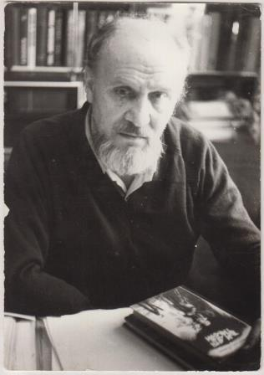
Василий Семёнович Алёхин родился 19 сентября 1925 года в селе Дуброво Воронежской губернии (ныне — Липецкой обл.). В 17 лет, не дожидаясь призыва, добровольцем ушёл на фронт. Был командиром сапёрного отделения под Москвой, комсоргом роты. В 1944 году во время операции «Багратион» при разминировании проходов для наших танков в немецких минных полях получил тяжёлое ранение. Без правой руки и почти лишившись зрения, на всю жизнь остался инвалидом. Василий Семенович был награждён орденами Отечественной войны 1-й и 2-й степени, медалями «За отвагу» и «За победу над Германией» и другими в лицо, ноги и руки и инвалидом вернулся на Урал. Вернувшись после госпиталей на Урал, работал комсоргом на шахте, воспитателем горно-промышленной школы. В 1948 году приехал на свою родину в Курскую область, где занимал различные должности на общественной работе, часто «совмещая» их с госпитальной койкой. Поселившись в 1957 году в Рыльске, Алёхин становится сотрудником местной районной газеты, какое-то время работает собственным корреспондентом областной газеты «Молодая гвардия». Однако вследствие резкого ухудшения зрения оставляет штатную работу и целиком отдаёт себя литературному творчеству. Он поистине повторил гражданский и писательский подвиг Николая Островского. Его творчество хорошо известно в Курском крае. Произведения Василия Семеновича представлены в библиотеках России и Германии, Польши и США, а в литературно-мемориальном музее Н.Островского в Сочи есть экспозиция «Люди корчагинского духа».
При жизни Алёхин выпустил несколько сборников стихотворений и книги прозы. Почти всё, что он написал, посвящено Великой Отечественной войне. Сборники стихотворений «Баллада о бессмертии», «Синие птицы», повесть «Над обрывом», романы «Сполохи над Сеймом», «Три дня памяти», «Пуля на двоих», «Висожары» полны скорбью о погибших.
Кроме литературного творчества, Василий Семенович вёл активную общественную деятельность: в Рыльске он возглавлял межрайонную организацию ВОС. За работу во Всероссийском обществе слепых он был отмечен Почётной грамотой Министерства социального обеспечения РСФСР, значком «Отличник ВОС».
1 октября 2010 года Администрацией Курской области Курской областной библиотеке слепых присвоено имя писателя.
Скончался Василий Семёнович Алёхин 7 сентября 2006 года. Похоронен в Рыльске.
ОКТЯБРЬ

8 октября – 155 лет со дня рождения Л. Вьерна (1870–1937), французского
органиста и композитора.
10 октября –125 лет со дня рождения А. В. Ярмоленко (1900–1976),
доктора педагогических наук, профессора, психолога–
дефектолога.
23 октября – 105 лет со дня рождения А.Ф. Голубчикова (1920–1982),
кандидата физико–математических наук.
24 октября – 95 лет со дня рождения В.А. Феоктистовой (1930–2004),
кандидата педагогических наук, профессора.
24 октября – 95 лет со дня рождения М.Н. Яковлева (1930–2010),
кандидата физико–математических наук.
25 октября – 110 лет со дня рождения В.В. Тихомирова (1915–1994),
участника Великой Отечественной войны, геолога, доктора
геолого–минералогических наук, профессора, члена–
корреспондента Российской академии наук.
25 октября –75 лет со дня рождения Л.Н. Ростомашвили (1950–2016),
российского тифлопедагога, доктора педагогических наук,
профессора, основателя нового направления в области
адаптивного физического воспитания детей с
множественными нарушениями развития.

125 лет со дня рождения А.В. Ярмоленко (1900–1976),
доктора педагогических наук, профессора, психолога–
дефектолога

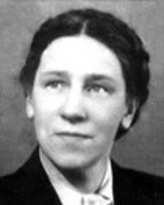
Августа Викторовна Ярмоленко — ровесница XX века: она родилась в 1900 году. Её мать, Августа Александровна Дернова-Ярмоленко (1869) — врач, автор пособий по воспитанию детей, с детских лет привила дочери интерес к науке о человеке. Еще до поступления в институт Августа Викторовна работала детским воспитателем, а затем инструктором по подготовке воспитателей и учителей. Обучалась в Екатеринославском высшем институте народного образования (позже — Днепропетровский государственный университет), совмещая учёбу с практикой. В 1922 году окончила вуз и была рекомендована в аспирантуру. В следующем году переехала в Ленинград и поступила на факультет социального воспитания Государственной психоневрологической академии, где преподавал её основатель Владимир Михайлович Бехтерев и другие крупные учёные. В лаборатории были начаты ее первые исследования по изучению психомоторики детей здоровых с нарушениями в развитии.
В 1931 году вышла в свет первая монография Августы Викторовны «Исследование моторной сферы нормальных и аномальных детей», которая была высоко оценена научной общественностью. Углублённый анализ Августы Ярмоленко психомоторных функций у детей с качественной интерпретацией данных был важным методическим направлением в противовес тестированию, направленному только на количественную характеристику функций.
После окончания аспирантуры, в 1932 году, Августа Викторовна возглавляет лабораторию экспериментальной психологии в Ленинградском институте охраны здоровья детей и подростков. Уже будучи кандидатом наук, Августа Ярмоленко оканчивает экстернатуру по логопедии и начинает заниматься исследованиями детской слепоглухоты, скрупулёзно изучая особенности осязания, вкуса и кинестетические ощущения у слепоглухих детей.
Великая Отечественная война прервала научные исследования. Августа Викторовна осталась в блокадном Ленинграде, без отрыва от производства она окончила курсы медсёстер и с ноября 1941 года уже работала мндсестрой в госпитале. Работа с ранеными занимала всё время, лишь ближе к концу войны ей удалось вернуться к занятиям наукой.
С 1948 года до конца жизни Августа Викторовна была профессором кафедры общей психологии Ленинградского государственного университета, читала курсы общей, педагогической, юридической психологии, основы дефектологии. В 1955 году Августа Викторовна защитила докторскую диссертацию. В 1961 году вышла в свет её вторая монография — «Очерки психологии слепоглухонемых». В коллективной монографии кафедры общей психологии ЛГУ «Осязание в процессе познания и труда», Августа Викторовна написала раздел компенсаторного значения. Монография получила премию имени Константина Ушинского в Академии педагогических наук РСФСР.
Августа Викторовна Ярмоленко скончалась в 1976 году.

110 лет со дня рождения В.В. Тихомирова (1915–1994),
участника Великой Отечественной войны, геолога, доктора геолого–минералогических наук, профессора, члена–
корреспондента Российской академии наук.

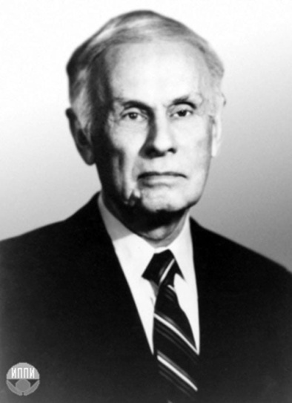
Владимирович Тихомиров родился 25 октября 1915 года в Петрограде.
В 1921 году его отец принял предложение занять должность профессора физической химии в Азербайджанском индустриальном институте.
Семья переехала в Баку, и в 1932 году Тихомиров-младший стал студентом геологического отделения этого института.
Полевые исследования Владимир Тихомиров начал еще в студенческие годы. Диплом по геологии меловых отложений Малого Кавказа защитил в 1938 году, получил специальность инженера-геолога и приступил к изучению геологии Кавказа. Он работал в Азербайджанском геологическом управлении, руководил геологическими партиями.
С началом Великой Отечественной войны Тихомиров рвался на фронт, но добился снятия брони только спустя 11 месяцев. Он прошел обучение на курсах работников политотделов авиадивизий при Военно-политической академии им. В.И. Ленина в Москве и в конце декабря 1942 года. Его направили на Ленинградский фронт – замполитом 22-й отдельной эскадрильи.
В феврале 1943 года Тихомиров добился включения в состав штурманов эскадрильи. Он совершил десятки боевых вылетов. С самолет штурмана В.В. Тихомирова дважды сбивали. Однако война для него закончилась на земле при разминировании участка для нового аэродрома.
18 апреля 1944 года около поселка Толмачево Лужского района Ленинградской области старший лейтенант Владимир Тихомиров был тяжело ранен в лицо, оба глаза, руку и грудь. После долгого лечения в январе 1945 года был демобилизован как инвалид I группы.
Несмотря на тяжелое ранение, Тихомиров, добился зачисления в аспирантуру по кафедре общей геологии Московского геологоразведочного института им. С. Орджоникидзе.
Материалы по диссертационной работе им были собраны до войны. Их обработка потребовала больших усилий. Главные черты характера Владимира Тихомирова – целеустремленность и работоспособность – позволили довести работу до завершения.
В 1949 году состоялась защита диссертации В.В. Тихомирова «Малый Кавказ в верхнемеловое время: основные типы отложений и условия их образования».
Защита состоялась 27 апреля 1949 года. В.В. Тихомирову была присуждена степень кандидата геолого-минералогических наук. Но после получения отзыва третьего оппонента была признана достойной степени доктора геолого-минералогических наук.
Вскоре после защиты последовала полная потеря зрения. Пришлось искать другой путь в жизни. В 1949 году В.В. Тихомиров возглавил исследования по истории науки в Институте геологических наук АН СССР. С 1953 года началась публикация серии «Очерки по истории геологических знаний».
Вклад Тихомирова в историю и методологию геологических наук – это более 200 научных публикаций. Его методика заключалась в подробном анализе первоисточников – оригинальных трудов и архивных документов.
Исторические исследования Владимира Владимировича затронули все области геологических наук – минералогии, геотектоники, палеогеографии, литологии и др. Он много писал о жизни и трудах известных и неизвестных исследователей.
Последней обобщающей работой Тихомирова стала монография «Геология в Академии наук: от Ломоносова до Карпинского», опубликованная в 1979 году.
Избрание Тихомирова членом-корреспондентом Академии наук СССР в 1981 году стало признанием его личного вклада в развитие геологии и того направления, которое он возглавлял, – истории геологических наук.
С 1991 года он действительный член Российской академии естественных наук. Заслуги В.В. Тихомирова были признаны Международной академией истории науки в Париже. Он стал первым геологом в составе этой организации.
Владимир Владимирович Тихомиров скончался 13 января 1994 года. Он похоронен на Троекуровском кладбище.

НОЯБРЬ

3 ноября – 95 лет со дня рождения В. А. Глебова (1930 – 1988),
журналиста, главного редактора (1966 – 1988) журнала
«Советский школьник» (ныне «Школьный вестник»), члена
Союза журналистов СССР.
10 ноября – 120 лет со дня рождения 3. И. Шаминой (1905 – 1984),
тифлопедагога, музыканта, почетного члена Всероссийского
общества слепых.
12 ноября – 90 лет со дня рождения О. Д. Булошкина (1935–1999),
музыковеда, композитора.
13 ноября – 280 лет со дня рождения В. Гаюи (1745–1822), французского
просветителя, основоположника тифлопедагогики, создателя
первых учебных заведений для слепых и методик обучения
слепых.
18 ноября – 100 лет со дня рождения Б.Н. Пятницына (1925–1988),
доктора философских наук.
20 ноября – 115 лет со дня рождения А. Э. Хамхоева (1910–1992), ингушского поэта, члена Союза писателей СССР.

95 лет со дня рождения Виктора Александровича Глебова (1930–1988) —журналиста, главного редактора журнала «Советский школьник» с 1966 по 1988 годы.

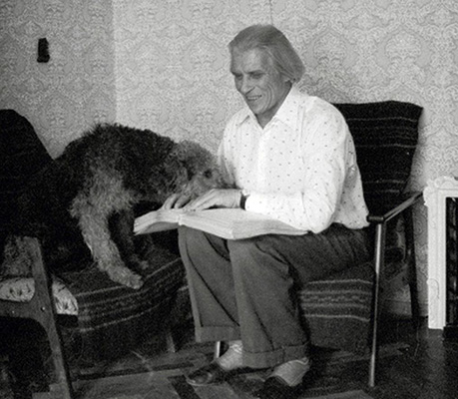
Родился Виктор Александрович Глебов 3 ноября 1930 года в деревне Деденево Дмитровского района Московской области. В возрасте 6 лет в результате несчастного случая потерял зрение.
В 1951 году окончил с золотой медалью Московскую среднюю общеобразовательную школу-интернат №1 для слепых детей, в 1956 году — с отличием филологический факультет Московского государственного университета им. М. В. Ломоносова.
В 1954 году с публикаций первых очерков начался профессиональный путь В. А. Глебова как журналиста. В 1957 году он был назначен редактором «Ежемесячного бюллетеня» — печатного органа Московского городского и Московского областного правлений Всероссийского общества слепых, в 1960 — литературным редактором журнала «Жизнь слепых», в 1961 Виктора Александровича приняли в члены Союза журналистов СССР.
В 1966 году В.А. Глебов возглавил журнал «Советский школьник», которому отдал более двадцати лет жизни. При его руководстве журнал стал одним из лучших периодических изданий для слепых: появились новые рубрики — «Практикум эсперантиста», «Уголок юного радиолюбителя», «Советы Маши-искусницы», «Спортсмену и болельщику» и многие другие. Журнал был дополнен рельефно-графическими приложениями на пластике и гибкими долгоиграющими пластинками.
Виктор Александрович внёс большой вклад в воспитание и образование незрячей молодёжи.
Умер Виктор Александрович Глебов 27 января 1988 года.

280 лет со дня рождения В. Гаюи (1745–1822), французского
просветителя, основоположника тифлопедагогики,
создателя первых учебных заведений для слепых и методов обучения слепых

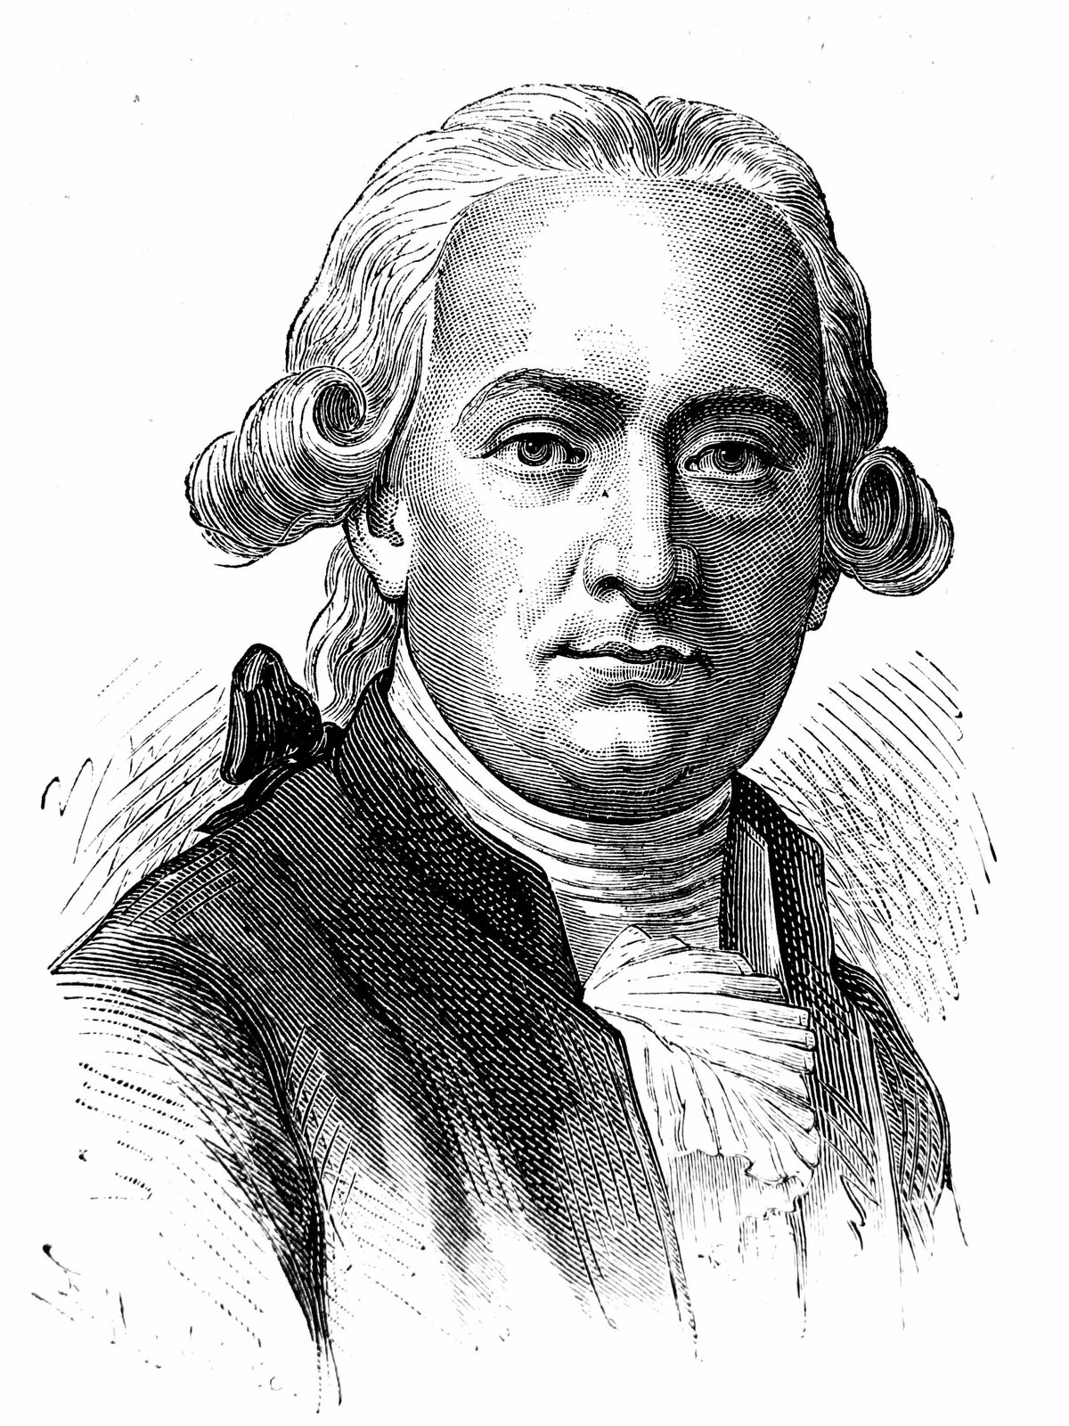
Родился Валентин Гаюи 13 ноября 1745 года, в деревне Сен-Жюст близ Амьена в семье бедного ткача. Начальное образование получил в бесплатной школе при монастыре и с ранних лет проявлял интерес и способности к изучению иностранных языков. Достигнув совершеннолетия, Валентин отправился в Париж, где, несмотря на трудности, сумел получить высшее образование в Наваррском колледже Парижского университета. В. Гаюи овладел более чем 10 языками — не только европейскими, но и несколькими восточными, а также латынью, древнегреческим и древнееврейским.
Зарабатывал на жизнь переводами, затем поступил на службу в министерство иностранных дел. С 1783 года Валентин Гаюи переводил различные административные и юридические документы, а также материалы, адресованные королю Людовику XVI. Разработал методику обучения слепых чтению, основываясь на книге Д. Дидро «Письмо о слепых в назидание зрячим» и личных наблюдениях за поведением слепых людей.
В 1784 году Гаюи у себя на дому открыл первую в мире школу для слепых детей под названием «Мастерская трудящихся слепых». Первым учеником мастерской стал подобранный на церковной паперти мальчик Франсуа де Лезюер. Потом в школу поступили ещё одиннадцать беспризорных сверстников Франсуа. До этого события мир ещё не знал учебных заведений для слепых. Гениальный учитель Гаюи использовал свой метод обучения слепых, посредством придуманного им шрифта для слепых — «унциала». В 1803 году русский император Александр I направил Валентину предложение создать в России учебное заведение для людей с полной или частичной потерей зрения. Педагог принял предложение и в сентябре 1806 года прибыл в Петербург. В. Гаюи нашёл учителей-энтузиастов, и когда школа была готова открыться, из канцелярии министерства просвещения Российской империи пришёл ответ: «в России нет слепых детей». Тогда Валентин стал сам разыскивать учеников, что было несложно — большую часть он встретил в богадельне близСмольного. Валентин Гаюи был готов не только обучать слепых учеников, но и кормить детей за свой счёт. Четыре года спустя после приглашения Александра I, в 1807 году, император утвердил штат, устав и бюджет Санкт-Петербургского института рабочих слепых. Эту дату ныне считают датой основания первого в России учебно-воспитательного заведения для слепых детей. В возрасте 72 лет Валентин Гаюи подаёт в отставку и покидает Россию.
Умер Валентин Гаюи 19 марта 1822 года в Париже. Памятники Гаюи установлены в Париже и Сен-Жюст-ан-Шосе, в день его рождения отмечается Международный день слепых.

ДЕКАБРЬ

12 декабря – 105лет со дня рождения Н.А. Воронцова (1920–1983),
участника Великой Отечественной войны, Героя
Советского Союза.
13 декабря – 75 лет со дня рождения О.Н. Пилюгина (1950), поэта,
журналиста, генерального директора Издательско–
полиграфического объединения «Чтение» ВОС.
20 декабря – 100 лет со дня рождения А.И. Шаньгина (1925–2012),
участника Великой Отечественной войны, заслуженного
учителя школы РСФСР.
25 декабря – 110 лет со дня рождения К.А. Арефьева (1915–1948),
участника Великой Отечественной войны, командира
партизанского отряда Житомирского партизанского
соединения им. Щорса на Украине, Героя Советского
Союза.
25 декабря – 95 лет со дня рождения Б.Н. Скачкова (1930–2009),
кандидата физико-математических наук.
25 декабря – 85 лет со дня рождения А. М. Ежова (1940–2010), кандидата
физико–математических наук, доцента.

105 лет со дня рождения Н.А. Воронцова (1920–1983),
участника Великой Отечественной войны, Героя
Советского Союза.

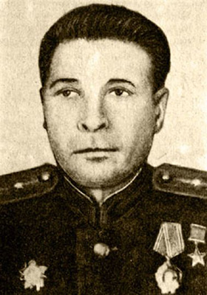
Николай Алексеевич Воронцов родился 12 декабря 1920 г. в деревне Логинцево ныне Брейтовского района Ярославской области в семье крестьянина. Получил неполное среднее образование, работал в колхозе. В 1939-1940 гг. участвовал в советско-финской войне. В 1941 г. окончил пулеметно-артиллерийское училище.
В действующей армии - с июня 1942 г. Старший лейтенант Н. А. Воронцов командовал пулеметной ротой 703 стрелкового полка 233 стрелковой дивизии 57 армии 3 Украинского фронта. В ноябре 1944 года, приняв в ходе боя командование батальоном, первым в части форсировал Дунай в районе села Батина севернее югославского города Осиек и закрепился на его правом берегу. Его батальон отражал в день по 10-12 контратак превосходящих сил противника, уничтожил большое количество живой силы и техники врага. Будучи ранен, Николай Алексеевич продолжал управлять боем. Звание Героя Советского Союза ему было присвоено 24 марта 1945 г. Награждён орденами Ленина, Отечественной войны I и II степеней, медалями. Майор Н. А. Воронцов вышел в 1946 г. в запас, до 1973 г. работал в органах МВД СССР, затем в колхозе. В 1970 г. у Николая Алексеевича ухудшилось зрение, и он вступил в члены ВОС.
Николай Алексеевич Воронцов умер 29 декабря 1983 г. в селе Брейтове.

75 лет со дня рождения О.Н. Пилюгина (1950 г), поэта, журналиста, генерального директора Издательско-полиграфического объединения «Чтение» Всероссийского общества слепых
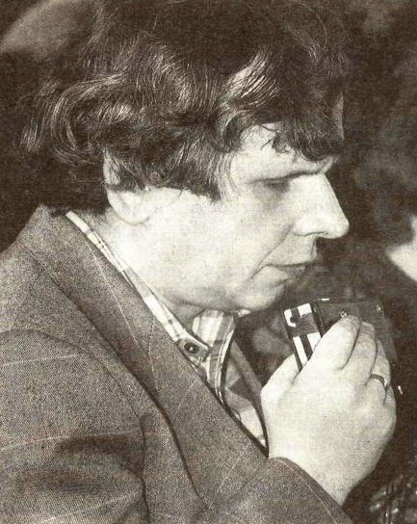
Пилюгин Олег Николаевич родился 13 декабря 1950 г. в Кировской области в семье офицера, прошедшего всю войну. Инвалид первой группы по зрению с детства. Окончил Ленинградскую школу-интернат для слепых и слабовидящих детей. В 1964 г. был принят в члены Всероссийского общества слепых и с тех пор постоянно ведёт активную общественную работу.
В 1974 г. окончил с отличием филологический факультет Ленинградского государственного университета им. А.А. Жданова. С 1974 по 1983 гг. работал учителем в вечерней средней школе, преподавал русский язык и литературу. За значительный вклад в разработку методики преподавания литературы и русского языка взрослым учащимся награжден знаком «Отличник просвещения» и удостоен звания «Старший учитель».
В 1983 г. Олег Николаевич был назначен главным редактором журнала «Литературные чтения». С 1995 г. является генеральным директором Издательско-полиграфического объединения (ИПО) «Чтение». Под его руководством небольшая типография со старым оборудованием и устаревшей технологией печатания по системе Брайля была преобразована в оснащённый на уровне современных достижений издательско-полиграфический комплекс по выпуску брайлевской литературы. При этом значительно расширился ассортимент и улучшилось качество выпускаемых изданий. Во многом это удалось осуществить благодаря разработанной и реализованной О.Н. Пилюгиным программе «Развитие брайлевской печати в Санкт-Петербурге и Ленинградской области».
С 1985 г. О.Н. Пилюгин член Ленинградского правления ВОС. С 1990 по 1995 гг. – заместитель председателя ЛП ВОС. С мая 2003 по март 2004 г. – исполняющий обязанности председателя правления Санкт-Петербургской региональной организации ВОС (СПб РО ВОС), в 2009-2010 гг. избирался членом Общественной палаты Ленинградской области.
О.Н. Пилюгину принадлежат поэтические публикации, статьи и очерки во многих центральных и местных периодических изданиях, в том числе в журналах «Нева» и «Молодой Ленинград». Он автор книги стихов «Сухая гроза» (1991 г.).
Олег Николаевич награжден Почетными грамотами Центрального и Ленинградского правлений ВОС, значком «Отличник ВОС», знаками «Заслуженный работник ВОС», «За заслуги перед ВОС» I, II, III степеней, Почётной грамотой Губернатора Санкт- Петербурга, медалью «В память 300-летия Санкт-Петербурга». В 2007 г. стал лауреатом премии Петербургского библиотечного общества им. Екатерины Романовны Дашковой в номинации «Издатель».
В 2015 году за успехи в своей профессиональной деятельности получил письменную благодарность Президента РФ В.В.Путина.

ЗНАМЕНАТЕЛЬНЫЕ СОБЫТИЯ И ОСНОВНЫЕ ДАТЫ ИЗ ЖИЗНИ И ДЕЯТЕЛЬНОСТИ
НЕЗРЯЧИХ В ОБЛАСТИ ТИФЛОЛОГИИ
РЕСПУБЛИКИ ДАГЕСТАН

95 лет со дня образования – Дагестанской республиканской общественной организации Общероссийской общественной организации инвалидов «Всероссийское ордена Трудового Красного Знамени общество слепых» (ДРОО ВОС)

История Дагестанской республиканской общественной организации Всероссийского общества слепых уходит своими корнями в 30-е годы XX века. Осенью 1929 года по инициативе группы слепых и слабовидящих жителей селений Доргели, Чанкурбе и Нижний Дженгутай в составе 11 человек была образована первая ячейка ВОС. В её состав входили в основном музыкально одарённые самодеятельные музыканты и исполнители, которые выступали на различных мероприятиях, организовываемых в зарождающихся коллективах коммун и колхозов. Официальной датой создания Дагестанской организации Всероссийского общества слепых является 29 апреля 1930 года. Целью организации было объединение слепых людей для защиты их прав и интересов, а также содействие в их реабилитации и интеграции в общество. Дагестанской республиканской общественной организации Общероссийской общественной организации инвалидов.
В Дагестанской Автономной Республике в августе 1935 года состоялась первая конференция слепых, на которой был избран уполномоченный Всероссийского общества слепых (ВОС) по ДАССР.
Новый этап в развитии Дагестанской организации ВОС начался с октября 1945 года, когда был создан Дагестанский отдел ВОС и его руководящий орган – Президиум.
По данным Центрального государственного архива Республики Дагестан, на 1947 год Дагестанский отдел ВОС имел следующую структуру: аппарат Дагестанского отдела и 5 низовых организаций ВОС — ячейки ВОС городов Буйнакска, Хасавюрта, Махачкалы, Дербента и Казбековского района.
За годы своего существования организация прошла через ряд преобразований и изменений в структуре и функциях. С 1935 по 1960 год она называлась Дагестанским отделом ВОС, в 1960 году была преобразована в Дагестанское правление ВОС, а в 2001 году — в Дагестанскую республиканскую организацию (отделение) Общероссийской общественной организации инвалидов «Всероссийское ордена Трудового Красного Знамени общество слепых».
В 2006 году был принят новый Устав Общероссийской общественной организации инвалидов «Всероссийское Ордена Трудового Красного Знамени общество слепых». Согласно этому уставу, основными целями ВОС являются защита прав и интересов инвалидов по зрению, участие в определении и реализации государственной политики в отношении инвалидов, содействие в реализации государственных полномочий в медицинской, профессиональной, социальной реабилитации и интеграции, приобщении к труду, образованию, культуре и спорту, улучшении их материально-бытовых условий.
Сейчас Дагестанская региональная общественная организация ВОС имеет 16 местных организаций по всему Дагестану: в восьми городах республики (Махачкала, Буйнакск, Каспийск, Хасавюрт, Кизилюрт, Кизляр, Избербаш, Дербент) и восьми районах (Левашинский, Ботлихский, Шамильский, Карабудахкентский, Хивский, Хунзахский, Гунибский, Казбековский).
Основные направления деятельности организации ВОС включают защиту прав и интересов инвалидов по зрению, участие в определении и реализации государственной политики в отношении инвалидов, содействие в реализации государственных полномочий в медицинской, профессиональной, социальной реабилитации и интеграции, приобщении к труду, образованию, культуре и спорту, улучшении их материально-бытовых условий.

95 лет со дня открытия Буйнакской МО ВОС

В 1930 году ячейки общества слепых были созданы в сёлах Нижнее и Верхнее Казанище, а также в Эрпели. Возник вопрос об объединении этих ячеек в одну первичную организацию. Так в 1930 году была создана и официально оформлена Буйнакская местная организация общества слепых. Эта дату принято считать официальной датой создания Дагестанской организации общества слепых. Первым председателем Буйнакской первичной организации была избрана шестнадцатилетняя слепая девушка из селения Чанкурбе Рабият Шахриева, которая руководила организацией до 1947 года.
В июне 1933 года была открыта мастерская по изготовлению детских люлек, для питания членов ВОС — чайная на 13 столов и общежитие. В 1941 году была создана учебно-производственная мастерская, где директором был Давыдов. В составе УПМ действовали мастерские по ремонту часов и обуви, парикмахерская и пункт по очистке обуви. Рабочие также были заняты изготовлением шорной продукции, упряжи для гужевого транспорта, мочалок, щёток, веников. Для обеспечения УПМ сырьём Буйнакской организации ВОС было выделено подсобное хозяйство на землях села Богатырёвка, где трудились 12 членов ВОС.
В 1947 году председателем Буйнакской организации была избрана Сакинат Далгатова. Она работала на этой должности до 1955 года. С 1955 по 1959 председателем организации избирался работник Буйнакского УПП Макашарип Мусалаев. В 1948 году численность членов ВОС составляла 128 человек. В начале 1950-х годов учебно-производственные мастерские ВОС были преобразованы в учебно-производственные предприятия (УПП), директором которой стал Сапир Алиев, инвалид Отечественной войны.
В 1964 году в процессе укрупнения Махачкалинской межрайонной организации ВОС к ней была присоединена и Буйнакская организация ВОС. Такая реорганизация затрудняла непосредственную работу с инвалидами на местах, и в середине 1970-х годов была восстановлена в прежних правах Буйнакская территориальная первичная организация. Председателем ТПО ВОС был избран Татархан Пирбудагов, который проработал до 1984 года. С 1984 по 1990 годы ТПО ВОС возглавлял Шарапутдин Магомедов. С 1990 года руководит Буйнакской МО ВОС Заслуженный работник культуры РД Набиюлла Захратулаев.

90 лет со дня открытия Махачкалинской МО ВОС (1935г).

В 1934 году возникла Махачкалинская первичная ячейка ВОС, а в 1935 году Махачкалинская первичная Организация Слепых.
Первым председателем Махачкалинской ячейки был Артамонов. С 1937-1939 года Махачкалинскую первичную организацию возглавляли председатели: Закиров, Шилин П.П., Молчанов, Тихомиров Ф.Ф., Ваев В. В то время первичная организация насчитывала около 50 членов, из которых только немногие работали в артелях кооперативного инвалидного союза. Они плели корзины из лозы и чакана, изготовляли банные мочала, вязали веники из сорго. Помимо помощи в трудовом устройстве организация проводила определенную культурно-просветительскую работу. Был создан кружок по изучению системы Брайля, которым руководили: Беседин И., Кожухов И и др.
Работал кружок баянистов. В него входили Понаморев М.И. Негодов К.И., Шилин П.П., Иванов В.А. Незрячие артисты выступали с концертами по радио. В годы ВОВ (1941-1945гг), члены ВОС выступали с концертами в госпиталях, обучали военноослепших письму и чтению по Брайлю.
До создания махачкалинского УПП (1958г) члены ВОС работали в артелях кооперации инвалидов «Красная звезда», «25 лет ДАССР» и в системе Министерств легкой и местной промышленности.
Вскоре после создания Махачкалинского предприятия произошло разделение первичной организации на производственную и межрайонную первичную организацию, возглавил которую Балмасов С.А.
С 2006 года председателем первичной организации ВОС был избран Абдуллаев Омар Абдуллаевич 1940 г. рождения, член ВОС с 1954 года.
На тот момент в Махачкалинской местной организации ВОС насчитывалось 87 инвалидов по зрению, удостоившихся звания ветеранов ВОС и получившие награды: Исакова Хадижат – заслуженный работник соц.защиты, медаль за заслуги перед Отечеством; Раджабов Жаму – орден «Знак почета»; Казакова Мадина – Орден дружбы народов, медаль за заслуги перед Отечеством; Шахшаев Джафар – орден дружбы народов, почетный гражданин г. Махачкала; Хирамагомедов Магомедамин – заслуженный артист РД; Черкасов Виктор – член союза писателей РД, Илхазов Гаджимурад – награжден знаком «Отличника образования РД». В организации насчитывалось 10 спортсменов высокого класса: Казаков Мадина – Заслуженный мастер спорта; Курбанов Ахмед – мастер спорта международного класса; Акаев Осман и Салихов Борис – мастера спорта, а также Магомедтагиров Султан – мастер спорта.

75 лет со дня открытия Хасавюртовской МО ВОС

Хасавюртовская местная организация ВОС свое начало берет с 1950 х годов. Точной даты не известно. Руководителей до 2010 года было 12 человек. Известны только последние: 1. Родин … 2. Шахбулатов Яраш, 3. Муртузалиев Магомед, 4. Меджидов Абдулатип, 5. Мусалаев Макашарип Мусаевич. И с 2010 года Бекеева М.З.
В состав Хасавюртовской МО ВОС входили инвалиды по зрению, проживающие в Хасавюртовском, Бабаюртовском, Новолакском, Кизилюртовском, Казбековском и Гумбетовском районах и в городе Хасавюрт. В 2017 году горные Казбековский и Гумбетовский районы отделились и образовали Казбековскую МО ВОС. Ранее отделился и Кизилюртовский район.

55 лет со дня открытия Левашинской МО ВОС (1970)

50 лет со дня открытия Хунзахской МО ВОС (1975)

130 лет со дня рождения Халика Ахадовича Султанова
(1895-1952), основателя Дербентской межрайонной
организации ВОС

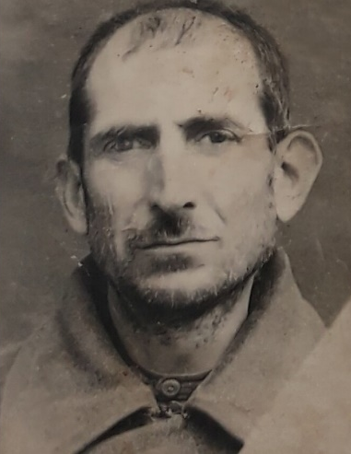
Родился Халик Султанов в 1895 году в Дербенте в семье потомственных земледельцев. В годы установления Советской власти руководил партизанским отрядом. Частично потерял зрение. Возвратившись домой, работал в горторге и был избран в ревизионную комиссию.
Затем пошел работать в Общество для глухонемых учителем. Именно в это время он стал задумываться над тем, почему бы не создать в Дербенте организацию для слепых. В Махачкале и в Хасавюрте уже существовали такие организации.
В 1937 году он на свои личные средства приобрёл всё необходимое для основания организации: открыл расчетный счет, а свой дом по адресу: 1-й магал, квартал 58, дом № 85, использовал в качестве конторы и бухгалтерии. Самым сложным в создании организации было вовлечь в неё людей. Было нелегко говорить с неграмотными людьми, объяснять, что государство будет помогать им, а для этого надо вступить в городскую организацию.
В доме своих родственников Халик Ахадович организовал цех по изготовлению деревянных ложек. Выпускаемая продукция не приносила достаточной прибыли. Тогда председатель обратился в горисполком с просьбой выделить им землю.
В 1943 году государство выделило земли в районе селения Музеим. Здесь стали сажать сорго для изготовления веников. Также посадили капусту, кукурузу для членов организации. Летом Халик Ахадович с супругой Сусанханум Агаамиевной и дочерью Рахилей переселились в поле. Так своими силами был собран первый урожай.
В 1944 году Халик Ахадович с дочерью ездил в Хасавюрт, чтобы перенять опыт по плетению корзин. А летом того же года он со своей семьей поехал в селение Османюрт Хасавюртовского района. Здесь рос чаган для плетения корзин. Жили они в доме председателя колхоза, который вернулся с войны без ноги. Из-за отсутствия средств для оплаты рабочим пришлось самим косить чаган, сушить на солнце, затем собирать и на грузовой машине отправлять в Дербент.
Дочь первых членов городской организации Дадашевых, Махмуда и Санубар, Интизар Махмудовна поделилась своими воспоминаниями: «… Люди были неграмотные. Халик Ахадович «шел» впереди и помогал людям оформить пенсии. Это был добрый и порядочный человек».
«Всем, кто воевал с отцом в партизанском отряде, – вспоминает Рахиля Халиковна дочь (Халика Ахадовича),- он помог оформить пенсии. Хотя ему самому полагалась пенсия, он от нее отказался. Маме моей говорил: «Государство обеднеет, если еще и я пенсию буду получать. Ведь я работаю, получаю карточки на продукты, и этого моей семье хватает. Пусть эти деньги отдадут тому, кто больше нуждается». А на самом деле у нас дома были один палас и одна табуретка».
В 1945-1946 годах в летний сезон вновь с семьей Халик Султанов ездил уже в Бабаюрт, Хасавюрт. Приходилось опять самим заготавливать сырье и отправлять в Дербент.
В мечети на 5-м магале размещался цех по изготовлению щеток для побелки, мочалок, веников, корзин. В помещении Кырхляр-мечети был склад готовой продукции.
8 июля 1947 года в Москве открылся VI съезд Всероссийского общества слепых. Это совпало с десятилетием создания Дербентской городской организации. Делегатом съезда из Дербента был приглашен Халик Султанов. За достигнутые успехи в деле становления организации он был награжден именными подарками – пальто, наручными часами для незрячих, набором металлических ложек. Часы он подарил незрячему Новрузу.
Ввиду того что деятельность организации была расширена, Халик Ахадович решил передать свои полномочия другим.
Он продолжал ездить по селам, убеждая слепых людей вступить в организацию и переехать в город. Во время одной из таких поездок в селение Хучни Табасаранского района, чтобы не причинять неудобство хозяевам, Халик Ахадович ночевал во дворе и простудился, тяжело заболел воспалением легких, лежал в больнице, но уже не оправился. В январе 1952 года его не стало.
Это был человек большой души, скромный и добрый. Жизнь таких людей является подвигом. Подвиг Халика Ахадовича Султанова – это трудовой подвиг человека, который отдал свою жизнь без остатка делу служения незрячим людям.

90 лет со дня рождения Шамсижат Зайнулабидовны Супрун (1935), «Заслуженного работника культуры ДАССР», директор РСБС (1967-1975гг).

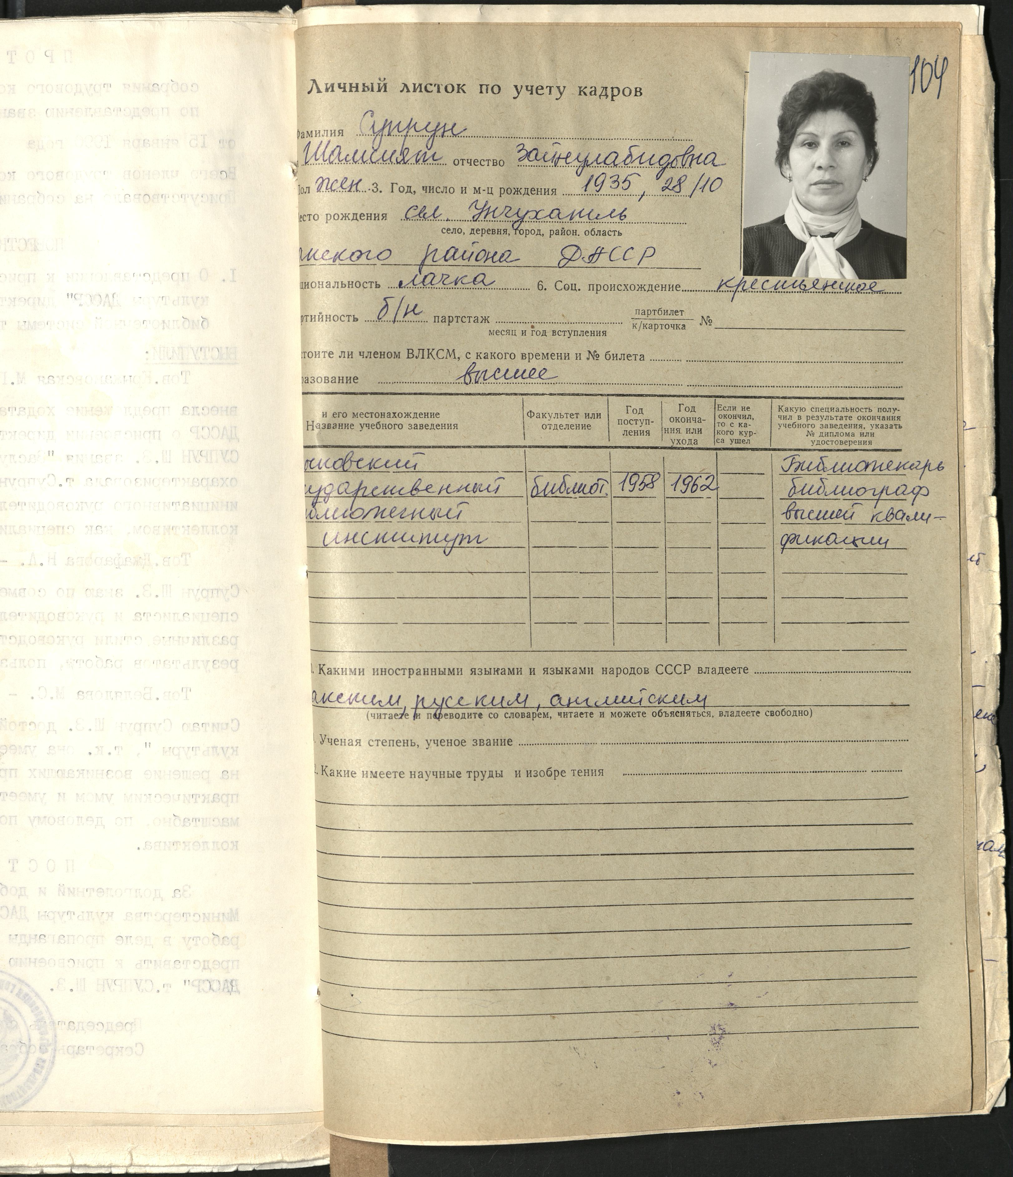
Супрун Шамсижат Зайнулабидовна родилась 28 октября 1935 года в селе Унчукатль Лакского района ДАССР в рабоче-крестьянской семье. Отец – участник Гражданской войны, рано умер. Окончив среднюю школу в селе Кумух, в 1955 году она стала работать в детской районной библиотеке, затем в унчукатлинской сельской библиотеке селения Унчукатль. В 1958 году Шамсижат поступила в Московский государственный библиотечный институт, который окончила в 1962 году. Вернувшись в Дагестан, в том же году 1 августа, ее назначили заведующей городской библиотекой № 5 г.Махачкалы. Проработав три года, Шамсижат Зайнулабидовна уезжает в Москву. Работает главным редактором по каталогам в Библиотеке МГУ и старшим библиографом во Всесоюзной патентно-технической библиотеке города Москвы. Вернувшись из Москвы в Махачкалу в 1967 году, выпускница Московского государственного института культуры, опытный руководитель и специалист библиотечного дела Шамсижат Зайнулабидовна была назначена заведующей Городской библиотекой №7.
Шамсижат Зайнулабидовна со своими коллегами смогла создать в республике не только специальную библиотеку для слепых, но и прочную, стабильную систему библиотечного обслуживания инвалидов по зрению в регионе. В мае 1975 года в связи с централизацией массовых библиотек республики заведующая библиотекой Ш.З. Супрун приказом Министерства культуры ДАССР была переведена директором Централизованной библиотечной системы г. Махачкалы.

95 лет со дня рождения Джафара Гаджиевича Шахшаева (1930-200?), «Заслуженного работника культуры Дагестана, кавалера ордена Дружбы, инвалида по зрению 1 группы, директор РСБС (1975-1981г.г.)

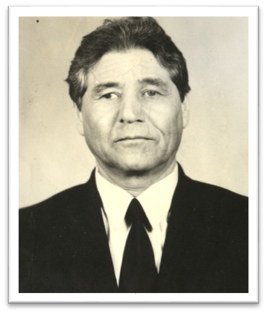
Джафар Гаджиевич Шахшаев родился в 1930 году в семье потомственного златокузнеца в селении Кази-Кумух Лакского района Республики Дагестан. В 18 лет Джафар Гаджиевич стал терять зрение. Но удар судьбы не сломал его. В 1950 году он с отличием окончил Педагогическое училище в с. Кумух. В 1951 году поступил в Дагестанский педагогический институт, который окончил с красным дипломом. С 1955 и по 1966 год работал учителем истории в средней школе № 2 г. Махачкала. Позже Д. Шахшаев научный сотрудник института истории, языка и литературы Дагестанского филиала АН СССР.
Джафар Гаджиевич Шахшаев - необыкновенная личность. Он был тонким ценителем музыки, автор многих песен, мелодий.
С 1975 г. был назначен на должность директора Республиканской специальной библиотеки для слепых РД. Трудовая деятельность в библиотеке продолжалась до 1981 года. В дальнейшем Д.Г. Шахшаев занимался, творческой работай, писал книги, научные статьи, монографии.
Д.Г. Шахшаевым написаны несколько десятков монографий, в основном посвящённых воспитанию трудных подростков, проблемам семьи и межнациональным отношениям. В 1984 году он издал пособие для работников народного образования «Воспитание трудных подростков: опыт и проблемы».
В 2010 году вышла книга поэта под названием «Хочу быть услышанным». По мнению автора, это искренний и открытый рассказ о его творческой жизни, любви к народу и малой родине — Лакии.

85 лет со дня рождения Передрий Надежды Семёновны (1940г.),
инвалида 1 группы, поэтесса, член литературного клуба «Верба

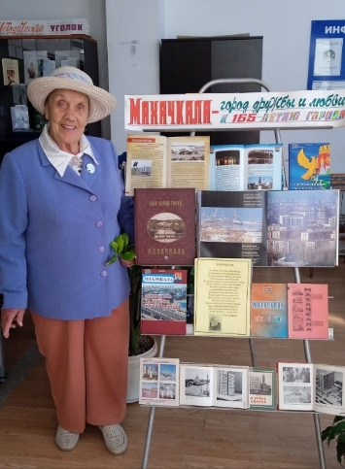
Надежда Семеновна Передрий родилась 3 марта 1940 года в поселке Варгаши Курганской области в многодетной семье заводских рабочих. Отец ее Семен Константинович работал каменщиком и был хорошим печником, но самое главное – он был увлеченным книгочеем. «Даже сном жертвовал ради книг, вспоминает Надежда Семеновна. – Может, поэтому и мне передалась любовь к книгам от отца».
По окончании школы Надежда уехала в Латвию, поступила в Рижский университет, но не окончила его. В начале шестидесятых приехала с мужем в Махачкалу. Родные мужа жили в Махачкале с 1929 года. Теперь и Надежда Семеновна стала ее частью. Здесь родила и вырастила она двоих сыновей. Но с 2000 года пошла нехорошая полоса в семье Надежды Передрий. В начале января 2004 года после гриппа скончался младший сын Николай. И в конце этого же месяца умер муж, не перенеся утратысына. Тяжелая депрессия привела Надежду Семеновну к слепоте. Ей казалось, что земля ушла из-под ног. Поддержка соседей, знакомых и друзей помогла вернуться к жизни. Старший сын забрал Надежду Семеновну к себе в Белгород. Но и это счастье недолго длилось. В августе 2011 года в 41 год старший сын Алексей умирает от инфаркта. В 2015 году Надежда Семеновна решает вернуться в давно уже полюбившие родные края, в Махачкалу. Здесь она обрела вторую молодость, опять благодаря поддержке родных ей горожан. Надежда Семеновна снова начала писать стихи, участвовать в литературной жизни города. Большую поддержку ей оказали «Дом поэзии», литературный клуб «Верба» и, конечно, всегда рады Надежде Семеновне в стенах специальной библиотеки для слепых.

75 лет со дня рождения Мурадова Виктора Мамедовича (1950-2024г.г.), членом ВОС, председатель Дербентской местной организации (2024)

Мурадов Виктор Мамедович 1950 года рождения, член ВОС с 1975 года. Работает председателем Дербентской местной организации с сентября 2001 года. Дербентская МО объединяет 8 населенных пунктов (2 города и 6 районов).
Мурадов В.М. проводит большую спортивно-оздоровительную работу с детьми инвалидами по зрению, по его инициативе проводится детская Спартакиада среди учащихся коррекционных школ городов Дербента, Избербаша, Махачкалы и республики Азербайджан.
Виктор Мамедович пользуется поддержкой и уважением в коллективе. Неоднократно избирался членом бюро Дербентской МО и четырежды избирался членом Правления Дагестанской РО ВОС. В 2010 году В.М. Мурадов награжден Знаком «Заслуженный работник ВОС». Неоднократно награжден Почетной Грамотой ЦП ВОС (1992г, 2015г).
За многолетнюю и добросовестную работу, высокие достижения в реабилитации инвалидов по зрению Мурадов Виктор Мамедович награжден Знаком «За заслуги перед ВОС» III степени.

45 лет со дня рождения Салихова Бориса Алиевича (1980 г.), инвалида 2 группы, – мастера спорта по Дзюдо, тренера.

Салихов Борис Алиевич родился 27 июля 1980 года в селении Кунки Дахадаевского района республики Дагестан. В 1996 году закончил Кункинскую среднюю школу. В 1998 году поступил на исторический факультет Дагестанского педагогического университета и в 2003 году окончил его с отличием. С 2003 - 2005 гг. работал учителем истории в Кункинской средней школе. С 2005 по 2009 гг. учился в аспирантуре РАН Дагестанского научного центра (ДЦН).
С 2003 года начал активно заниматься спортом дзюдо (спорт слепых). Б.А. Салихов является серебряным призером Европы 2009 года, неоднократный чемпион России, призер Международных соревнований.
В 2009 году он избран председателем Дагестанского регионального отделения Федерации спорта слепых и работает по настоящее время. Является членом Президиума ФСС Российской Федерации.
В 2014 году назначен старшим тренером по дзюдо (спорт слепых) республики Дагестан. Проявил себя как принципиальный, грамотный руководитель и ответственный организатор.
Дагестанское РО ФСС под руководством Салихова Б.А. ежегодно готовит и проводит более 40 республиканских и всероссийских спортивных мероприятий; защищает и отстаивает права спортсменов – инвалидов; активно занимается пропагандой здорового образа жизни среди молодежи.
Борис Алиевич наладил спортивную работу среди детей в двух специализированных школах для слепых и слабовидящих в городах Избербаш и Махачкала.
За активную общественную деятельность неоднократно награждался почетными грамотами Всероссийского общества слепых, Федерации спорта слепых, Министерства по физической культуре и спорта РД.

- 95 лет со дня рождения Шихалиева Джалалутдина Саладиновича (1930), ветерана ВОВ (труженик тыла), награжденного медалью "70 лет Победы в Великой Отечественной войне 1941-1945 гг.", ветерана ВОС, инвалида 1 группы, слепоглухой.
- 80 лет со дня рождения Атохалиева Джохпара Магомедовича (1945), ветерана ВОС, инвалида 1 группы, слепоглухой.
- 75 лет со дня рождения Расуловой Айшат (1950), ветерана ВОС, инвалида 1 группы.
- 75 лет со дня рождения Кадиева Кади Биярслановича (1950), инвалида ВС (Армии), награжденного медалью "За выслугу лет" и медалью "70 лет Победы в Великой Отечественной войне 1941-1945 гг.", ветерана ВОС, инвалида 1 группы.
- 70 лет со дня рождения Абдуллаева Садика Садиковича (1955), ветерана ВОС, инвалида 1 группы.
- 70 лет со дня рождения Азивовой Кумсият Зайнутдиновне (1955), ветерана ВОС, инвалида 1 группы.
- 70 лет со дня рождения Хасбулатова Рабазана Муртазалиевича (1955), ветерана ВОС, инвалида 1 группы.
- 70 лет со дня рождения Чупанова Магада Магомедовича (1955), ветерана ВОС, инвалида 1 группы, слепоглухой.
- 70 лет со дня рождения Шахмардановой Аматуллах Казибеговне (1955), ветерана ВОС, инвалида 1 группы.
- 60 лет со дня рождения Магомедовой Заире Казимовне (1965), ветерана ВОС, инвалида 1 группы.

